Раздел 4 Материалы по обоснованию проекта планировки территории.
Текстовая часть

Оглавление
Общие данные 4
- Описание природно-климатических условий территории, в отношении которой разрабатывается проект планировки территории 8
1.1 Климат 8
  - Гидрография 9
  - Растительность 9
  - Почвы 10
- Обоснование определения границ зон планируемого размещения объектов капитального строительства 11
2.1 Планировочные ограничения территории проектирования 26
- Обоснование соответствия планируемых параметров, местоположения и назначения объектов регионального значения, объектов местного значения нормативам градостроительного проектирования и требованиям градостроительных регламентов, установленным правилами землепользования и застройки расчетным показателям минимально допустимого уровня обеспеченности территории объектами коммунальной, транспортной, социальной инфраструктур и расчетным показателям максимально допустимого уровня территориальной доступности таких объектов для населения 33
  - Анализ существующего использования планируемой территории 34
  - Характеристики планируемого развития транспортного обслуживания территории 35
  - Количество машиномест для временного хранения легкового автотранспорта 28
3.4 Инженерно-техническое обеспечение территории 30
  - Вертикальная планировка и инженерная подготовка территории 34
  - Мусороудаление 34
- Перечень мероприятий по защите территории от чрезвычайных ситуаций природного и техногенного характера, в том числе по обеспечению пожарной безопасности и по гражданской обороне 35
- Перечень мероприятий по охране окружающей среды 38
  - Мероприятия по охране атмосферного воздуха 39
  - Мероприятия по охране почвенного покрова и подземных вод 39
  - Мероприятия по охране окружающей среды от воздействия шума 40
- Обоснование очередности планируемого развития территории 40
Приложение А. Результаты инженерных изысканий и выписка из реестра членов саморегулируемой организации 41
Приложение Б. Задание и программа на проведение инженерных изысканий 48
Приложение В. Исходные данные, используемые при подготовке проекта планировки территории 62
Приложение Г. Согласования документации по планировке территории 82

Общие данные Заказчик:
МБУ "Музей истории и этнографии"

Проектная организация: Общество с ограниченной ответственностью
«ИНТЕРКАРТО» (ООО «Интеркарто»)

Адрес: Тюменская область, Ханты-Мансийский автономный округ – Югра, город Югорск, восточная часть неселенного пункта Югорск-2

Основания для проектирования:

- Техническое задание на разработку проекта внесения изменений в проект планировки территории музейно-туристического комплекса «Ворота в Югру».
- Договор №12 от 12.02.2021 г. на выполнение работ по разработке проекта внесения изменений в проект планировки территории музейно- туристического комплекса "Ворота в Югру" (в том числе разработка проекта межевания территории).

Цели проекта:
- Обеспечение устойчивого развития территории;
- Выделение элементов планировочной структуры;
- Установление границ земельных участков, на которых расположены объекты капитального строительства.

В настоящем проекте учтены положения действующей нормативно- правовой, методической и базовой градостроительной документации, в том числе:
- Градостроительного кодекса Российской Федерации.
- Земельного кодекса Российской Федерации.
- Лесного кодекса Российской Федерации.
- Водного кодекса Российской Федерации.
- Федерального закона от 06.10.2003 № 131-ФЗ «Об общих принципах организации местного самоуправления в Российской Федерации».
- Федерального закона от 29.07.2017 № 280-ФЗ «О внесении изменений в отдельные законодательные акты Российской Федерации в целях устранения противоречий в сведениях государственных реестров и установления принадлежности земельного участка к определенной категории земель»
- Федерального закона от 14.03.1995 № 33-ФЗ «Об особо охраняемых природных территориях».

- Федерального закона от 25.06.2002 № 73-ФЗ «Об объектах культурного наследия, памятниках истории и культуры народов Российской Федерации».
- Федерального закона от 30.03.1999 № 52-ФЗ «О санитарно- эпидемиологическом благополучии населения».
- Федерального закона от 21.12.1994 № 68-ФЗ «О защите населения и территорий от чрезвычайных ситуаций природного и техногенного характера».
- Федерального закона от 10.01.2002 № 7-ФЗ «Об охране окружающей среды».
- Федерального закона от 21.12.1994 № 69-ФЗ «О пожарной безопасности».
- Федерального закона от 13.07.2015 № 218-ФЗ «О государственной регистрации недвижимости».
- Федерального закона от 31.03.1999 № 69-ФЗ «О газоснабжении в Российской Федерации».
- Федерального закона от 07.12.2011 № 416-ФЗ «О водоснабжении и водоотведении».
- Федерального закона от 27.07.2010 № 190-ФЗ «О теплоснабжении».
- Федерального закона от 12.01.1996 № 8-ФЗ «О погребении и похоронном деле».
- Федерального закона от 31.12.2014 № 488-ФЗ «О промышленной политике в Российской Федерации».
- Закона Российской Федерации от 21.07.1993 № 5485-1 «О государственной тайне».
- Указа Президента Российской Федерации от 30.11.1995 № 1203 «Об утверждении Перечня сведений, отнесенных к государственной тайне».
- Постановления Правительства Российской Федерации от 26.12.2014 № 1521
«Об утверждении перечня национальных стандартов и сводов правил (частей таких стандартов и сводов правил), в результате применения которых на обязательной основе обеспечивается соблюдение требований Федерального закона «Технический регламент о безопасности зданий и сооружений».
- Постановления Правительства Российской Федерации от 31.12.2015 № 1532
«Об утверждении Правил предоставления документов, направляемых или предоставляемых в соответствии с частями 1, 3–13, 15 статьи 32 Федерального закона «О государственной регистрации недвижимости» в федеральный орган исполнительной власти (его территориальные органы), уполномоченный Правительством Российской Федерации на осуществление государственного кадастрового учета, государственной регистрации прав, ведение единого государственного реестра недвижимости и предоставление сведений, содержащихся в едином государственном реестре недвижимости».
- Постановления Правительства Российской Федерации от 30.07.2009 № 621
«Об утверждении формы карты (плана) объекта землеустройства и требований к ее составлению».

- Постановления Правительства РОССИЙСКОЙ ФЕДЕРАЦИИ от 24.11.2016
№ 1240 «Об установлении государственных систем координат, государственной системы высот и государственной гравиметрической системы»;
- Приказа Министерства экономического развития РОССИЙСКОЙ ФЕДЕРАЦИИ от 23.11 2018. № 650 «Об установлении формы графического описания местоположения границ населенных пунктов, территориальных зон, особо охраняемых природных территорий, зон с особыми условиями использования территории, формы текстового описания местоположения границ населенных пунктов, территориальных зон, требований к точности определения координат характерных точек границ населенных пунктов, территориальных зон, особо охраняемых природных территорий, зон с особыми условиями использования территории, формату электронного документа, содержащего сведения о границах населенных пунктов, территориальных зон, особо охраняемых природных территорий, зон с особыми условиями использования территории, и о признании утратившими силу приказов Минэкономразвития России от 23 марта 2016 г. №163 и от 4 мая 2018 г. №236»;
- Закона Ханты-Мансийского автономного округа – Югры от 18.04.2007 № 39-оз «О градостроительной деятельности на территории Ханты-Мансийского автономного округа – Югры»;
- Закона Ханты-Мансийского автономного округа - Югры от 07.07.2004 № 43-оз «Об административно-территориальном устройстве Ханты-Мансийского автономного округа – Югры и порядке его изменения»;
- Закона Ханты-Мансийского автономного округа - Югры от 25.11.2004 № 63-оз «О статусе и границах муниципальных образований Ханты-Мансийского автономного округа – Югры»;
- Постановления Правительства Ханты-Мансийского автономного округа – Югры от 29.12.2014 № 534-п «Об утверждении региональных нормативов градостроительного проектирования Ханты-Мансийского автономного округа – Югры»;
- Устава города Югорска;
- Решения Думы города Югорска от 18.12.2014 № 90 «Об утверждении местных нормативов градостроительного проектирования муниципального образования городской округ город Югорск» (с изменениями);
- Решения Думы города Югорска № 65 от 07.10.2014 «Об утверждении генерального плана муниципального образования городской округ город Югорск Ханты-Мансийского автономного округа - Югры» в редакции решения Думы города Югорска № 94 от 22.12.2020;
- Решения Думы города Югорска от 27.06.2017 № 61 «О Правилах землепользования и застройки муниципального образования городской округ город Югорск» (с изменениями).

- Решения Думы города Югорска от 25.04.2017 № 38 «Об утверждении Программы комплексного развития транспортной инфраструктуры города Югорска на 2017 – 2035 годы»;
- Решения Думы города Югорска от 19.12.2017 № 109 «Об утверждении Программы комплексного развития социальной инфраструктуры города Югорска на 2017 – 2035 годы»;
- Решения Думы города Югорска от 26.12.2017 № 114 «Об утверждении Программы комплексного развития систем коммунальной инфраструктуры города Югорска на 2018 - 2035 годы»;
- СП 47.13330.2012 «Инженерные изыскания для строительства. Основные положения». Актуализированная редакция СНиП 11-02-96;
- СП 126.13330.2012 «Геодезические работы в строительстве». Актуализированная редакция СНиП 3.01.03-84;
- СП 11-104-97 «Инженерно-геодезические изыскания для строительства»;
- СП 11-104-97 «Инженерно-геодезические изыскания для строительства». Часть II. Выполнение съемки подземных коммуникаций при инженерно- геодезических изысканиях для строительства;
- ГКИНП-02-033-82 «Инструкция по топографической съемке в масштабе 1:5000, 1:2000, 1:1000, 1:500»;
- ГКИНП (ГНТА) - 17-004-99 «Инструкция о порядке контроля и приемки геодезических, топографических и картографических работ»;
- ГКИНП (ОНТА)-02-262-02 «Инструкция по развитию съемочного обоснования и съемке ситуации и рельефа с применением глобальных навигационных спутниковых систем ГЛОНАСС и GPS.

Проект планировки территории разработан с использованием следующих материалов:
  - Технический отчет о выполненных инженерно-геодезических изысканиях масштаба 1:500 выполненный ООО «Интеркарто»;
  - Технический отчет по результатам инженерно-гидрометеорологических изысканий выполненный ООО «Интеркарто»;
  - Технический отчет по результатам инженерно-геологических изысканий выполненный ООО «Интеркарто»;
  - Технический отчет по результатам инженерно-экологических изысканий выполненный ООО «Интеркарто»;

Описание природно-климатических условий территории, в отношении которой разрабатывается проект планировки территории

Климат
Территория Югры подвергается одновременному влиянию океана и континента, что является одним из наиболее важных факторов формирования климата. Существенное влияние оказывает защищенность территории с запада Уральским хребтом. Отсутствие защищенности территории с севера способствует глубокому проникновению в течение всего года холодного арктического воздуха на континент. В то же время открытость с юга способствует свободному выносу прогретого континентального воздуха умеренных широт.
Климат округа резко континентальный: суровая продолжительная зима с сильными ветрами и метелями, весенними возвратами холодов, поздними весенними и ранними осенними заморозками. При этом, вследствие обилия солнечного света и тепла, преобладает теплое, хотя и довольно короткое, лето. В округе наблюдается большая изменчивость погоды, и отмечаются частые ветры. Для всей территории характерно летнее уменьшение скорости ветра, особенно в районах, примыкающих к Уралу (Няксимволь, Саранпауль, Сосьва), – так называемая ветровая «тень». Но даже при небольших средних скоростях в отдельные годы возможны шквалистые усиления ветра до больших значений. Например, в г. Ханты-Мансийске 6 июля 1983 года отмечался шквал с усилением ветра до 33 м/с, тогда как средняя многолетняя скорость ветра для июля – 3 м/с.
Территория Ханты-Мансийского автономного округа – Югры, по сравнению с Европейской территорией России, отличается более низкими температурами и большей суровостью климата, в том числе и летом. Более холодная, чем над Европейской территорией страны, погода летом объясняется тем, что Западная Сибирь находится в это время года преимущественно в области западной периферии летней азиатской депрессии, где преобладают северные ветры, приносящие холодный арктический воздух. Весна – наиболее короткий и сухой сезон в году с преобладанием ясной и ветреной погоды. На большей части округа в апреле еще лежит снег. Последние заморозки отмечаются в конце мая – начале июня. Средняя продолжительность безморозного периода от 65 дней (в северных районах округа) до 115 дней (в южных районах округа). Лето довольно жаркое, но короткое, со средней температурой июля +16º+19º. Абсолютный максимум температуры воздуха на территории округа составляет +34º+37º. Переход к осени заметен по значительному понижению температуры воздуха. В конце августа в северных районах уже отмечаются первые заморозки, а к середине сентября – и на остальной территории округа. Зимний период с устойчивым снежным покровом и морозами длится 5-6 месяцев. Число дней с оттепелью, в среднем, очень невелико. Январь и февраль отличаются ясной и морозной погодой с сильным радиационным выхолаживанием и слабыми

ветрами. Абсолютный минимум температуры воздуха для нашего округа находится в пределах от -48º до -60º.
Среднее годовое количество осадков по округу составляет 443-610 мм (по многолетним данным, рассчитанным за период 1961-1990 гг.). Максимальное их количество выпадает в июле и августе. В этот период преобладает ливневый характер осадков, суточные максимумы могут достигать 20-25 мм. В отдельные годы бывали случаи, когда максимальное суточное количество осадков местами превышало 50, а то и 100 мм. Например: 24 июля 1996 г. в г. Нижневартовске максимальное количество осадков, выпавших за сутки, было отмечено – 162 мм.

Гидрография
Территория проектирования расположена в бассейне реки Эсс. Поймы реки плоские, широкие, местами сильно заболоченные. Первая надпойменная терраса, выраженная более отчетливо, развита наиболее широко. Вторая надпойменная – прослеживается лишь отдельными разрозненными участками.
В зимний период река питается исключительно грунтовыми водами, и качество речной воды мало отличается от грунтовых вод. Грунтовые воды в городском округе гидрокарбонатные с повышенным содержанием железа. Уровень грунтовых вод в меженный период располагается на глубине 1,5-2,0 м от поверхности, а в период половодья и паводков достигает поверхности земли.
Сток весеннего половодья составляет 100-150 мм, максимальный варьируется от 200 до 250 мм. Половодье, обычно, начинается в период с 20 по
25 апреля. Продолжительность составляет 4-5 дней. Ледостав начинается приблизительно к концу октября. Средняя продолжительность ледостава – 180- 190 суток. Минимальный летний сток (30 суток) составляет 2-4 л/с км2.
Один из главных водотоков городского округа – река Эсс, протекает между районами Югорск и Югорск-2. Русло реки сильно меандрирует в пределах пойм. Пойма реки Эсс сложена, в основном, песками мелкими и пылеватыми с прослоями супесей и суглинков. Сток атмосферных вод в районе затруднен и происходит замедленно, что вызывает значительное переувлажнение и заболачивание территории.
Устье реки находится в 908 км по правому берегу реки Конды. Длина реки составляет 233 км, площадь водосборного бассейна — 2120 км². Река относится к Иртышскому бассейновому округу. Протяженность реки в границах городского округа составляет 47,5 км. Русло – очень извилистое. Ширина русла в границах проектирования колеблется в пределах 16-30 м. Скорость течения составляет 0,4 м/с. Дно – песчаное, плотное. Глубина составляет 1,7-2,3 м.

Растительность
Ханты-Мансийский автономный округ – Югра, это уникальный природный комплекс, являющийся богатейшей охотничьей территорией, где

хвойные леса (ель, пихта, сосна, кедр, лиственница) таежной зоны чередуются с пойменными лиственными лесами (береза, осина) рек.
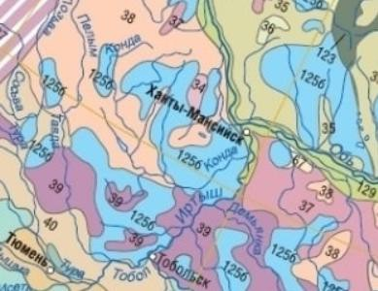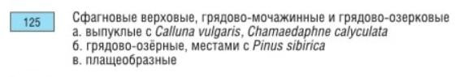В соответствии с картой растительности Атласа почв РФ, объект изысканий расположен в зоне распространения сфагновых болот.

Рисунок 1 – Фрагмент карты растительности Атласа почв РФ Растительность болот играет огромную роль в структуре тундры и тайги,
часто определяя эту структуру, например, в Западной Сибири, на северо-востоке Европейской России, в Восточной Фенноскандии. Следует отметить асимметрию в распространении растительности болот на Восточно-Европейской и Западно- Сибирской равнинах.

Почвы
По данным Атласа почв РФ, участок изысканий расположен в зоне распространения:
- подзолов иллювиально-железистых;
- таежно-глеево-дифференцированных почв.

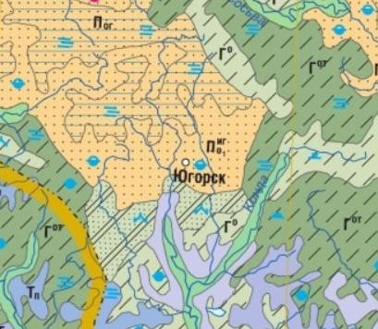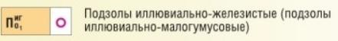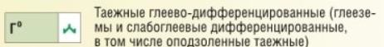
Рисунок 2 – Фрагмент Атласа почв РФ

Обоснование определения границ зон планируемого размещения объектов капитального строительства

Территория проектирования расположена в Тюменской области вблизи города Югорска, в восточной части неселенного пункта Югорск-2.
Границами рассматриваемой территории являются земельные участки с кадастровыми номерами 86:09:0301014:640, 86:09:0000000:10858,
86:09:0000000:10101.
Номер кадастрового квартала – 86:09:0301014.
Площадь территории в границах проектирования – 129,18 га.
В соответствии с картой градостроительного зонирования – Правила землепользования и застройки муниципального образования городской округ город Югорск, утвержденные решением Думы города Югорска от 27.06.2017 № 61 (с изменениями от 10.12.2018 № 89), участок проектирования расположен в зоне Р.2 - Зона рекреационно-туристического назначения.

- Таежный театр на 300 мест. Планируемая площадь застройки составляет 1000 кв.м. Зона планируемого размещения объекта капитального строительства составляет 5351 кв.м.

- Административно-хозяйственный корпус. Размер земельного участка установлен на основании проекта планировки территории музейно- туристического комплекса "Ворота в Югру", утвержденного постановлением
№1530 от 29.06.2016 г.

Документацией по планировке территории предусматривается образование земельного участка площадью 6080 кв.м. Зона планируемого размещения объекта капитального строительства совпадает с границами образуемого земельного участка и составляет 6080 кв.м.

- Гостиница на 40 мест. Минимальный размер земельного участка определяется согласно Правилам землепользования и застройки муниципального образования городской округ город Югорск, ст. 29, п. 4.1.
Минимальная площадь земельного участка 50 кв. м на место (туристские гостиницы):
40 мест х 50 = 2000 кв.м. – минимальный размер земельного участка.
Документацией по планировке территории предусматривается образование земельного участка площадью 2000 кв.м. Зона планируемого размещения объекта капитального строительства совпадает с границами образуемого земельного участка и составляет 2000 кв.м.

- Кафе на 100 посадочных мест. Минимальный и максимальный размер земельного участка определяется согласно Правилам землепользования и застройки муниципального образования городской округ город Югорск, ст. 29, п. 4.1.
Минимальная площадь земельного участка при расчете на 1 тыс. человек на 100 мест с 50 до 150 мест - 1500 кв. м. Максимальная площадь земельного участка при расчете на 1 тыс. человек на 100 мест с 50 до 150 мест - 2000 кв. м.
Документацией по планировке территории предусматривается образование земельного участка площадью 2000 кв.м. Зона планируемого размещения объекта капитального строительства совпадает с границами образуемого земельного участка и составляет 2000 кв.м.

- Пункт проката. Минимальный и максимальный размер земельного участка определяется согласно Правилам землепользования и застройки муниципального образования городской округ город Югорск, ст. 29, п. 4.1.
Минимальная площадь земельного участка при расчете на 100 кв. м торговой площади до 250 кв. м – 800 кв. м.
Документацией по планировке территории предусматривается образование земельного участка площадью 800 кв.м. Зона планируемого размещения объекта капитального строительства совпадает с границами образуемого земельного участка и составляет 800 кв.м.

- Комплекс "Мастеровой двор". Минимальный и максимальный размер земельного участка не подлежит установлению Правилами землепользования и застройки муниципального образования городской округ город Югорск. Зона планируемого размещения объекта капитального строительства установлена на

основании проекта планировки территории музейно-туристического комплекса "Ворота в Югру", утвержденного постановлением №1530 от 29.06.2016 г.
Зона планируемого размещения объекта капитального строительства составляет 16451 кв.м.

- Конный двор. Размер земельного участка определяется согласно Местным нормативам градостроительного проектирования города Югорска (гл.2 ст.6 табл.2). Размер земельного участка до 20 голов - 800 кв. м/1 голову.
Документацией по планировке территории предусматривается образование земельного участка площадью 14798 кв.м. Зона планируемого размещения объекта капитального строительства совпадает с границами образуемого земельного участка и составляет 14798 кв.м.

- Югорский аквариум. Минимальный и максимальный размер земельного участка не подлежит установлению Правилами землепользования и застройки муниципального образования городской округ город Югорск. Размер земельного участка установлен на основании проекта планировки территории музейно- туристического комплекса "Ворота в Югру", утвержденного постановлением
№1530 от 29.06.2016 г.
Зона планируемого размещения объекта капитального строительства совпадает с границами образуемого земельного участка и составляет 1838 кв.м.

- АЗС. Минимальный и максимальный размер земельного участка определяется согласно Правилам землепользования и застройки муниципального образования городской округ город Югорск, ст. 29, п. 4.1.
Минимальная площадь земельного участка для автозаправочных станций на 5 колонок – 2000 кв. м.
Документацией по планировке территории предусматривается образование земельного участка площадью 2000 кв.м. Зона планируемого размещения объекта капитального строительства совпадает с границами образуемого земельного участка и составляет 2000 кв.м.

- Автогостиница (на 100 мест) с кафе (на 40 посадочных мест). Минимальный и максимальный размер земельного участка определяется согласно Правилам землепользования и застройки муниципального образования городской округ город Югорск, ст. 29, п. 4.1.
Минимальная площадь земельного участка для мотелей на 1 место - 75 кв. м.
Максимальная площадь земельного участка для мотелей на 1 место - 100 кв. м.
Документацией по планировке территории предусматривается образование земельного участка площадью 9664 кв.м. Зона планируемого размещения объекта капитального строительства совпадает с границами образуемого земельного участка и составляет 9664 кв.м.

- Скейтпарк. Минимальный и максимальный размер земельного участка не подлежит установлению Правилами землепользования и застройки муниципального образования городской округ город Югорск. Планируемая площадь застройки ОКС составляет 1750 кв.м. Зона планируемого размещения объекта капитального строительства составляет 4050 кв.м.

- SPA-комплекс и Русская баня. Минимальный и максимальный размер земельного участка определяется согласно Правилам землепользования и застройки муниципального образования городской округ город Югорск, ст. 29, п. 4.1.
Минимальная площадь земельного участка для бань - 2000 кв.м.
Максимальная площадь земельного участка для бань - 4000 кв.м.
Документацией по планировке территории предусматривается образование земельного участка площадью 2660 кв.м. Зона планируемого размещения объекта капитального строительства совпадает с границами образуемого земельного участка и составляет 2660 кв.м.

- Коттеджи. Минимальный и максимальный размер земельного участка определяется согласно Правилам землепользования и застройки муниципального образования городской округ город Югорск, ст. 29, п. 4.1.
Минимальная площадь земельного участка для домов отдыха для семей с детьми - 140 кв.м. на место. Максимальная площадь земельного участка для домов отдыха для семей с детьми - 150 кв. м на место:
7 мест х 6 коттеджей х 150 = 6300 кв.м.
Документацией по планировке территории предусматривается образование земельного участка площадью 6300 кв.м. Зона планируемого размещения объекта капитального строительства совпадает с границами образуемого земельного участка и составляет 6300 кв.м.

- Пейнтбол. Минимальный и максимальный размер земельного участка не подлежит установлению Правилами землепользования и застройки муниципального образования городской округ город Югорск. Зона планируемого размещения объекта капитального строительства совпадает с границами образуемого земельного участка и составляет 9450 кв.м.

- Резиденция Деда Мороза. Минимальный и максимальный размер земельного участка не подлежит установлению Правилами землепользования и застройки муниципального образования городской округ город Югорск. Зона планируемого размещения объекта капитального строительства совпадает с границами образуемого земельного участка и составляет 1532 кв.м.

- Кафе на 50 посадочных мест. Минимальный и максимальный размер земельного участка определяется согласно Правилам землепользования и застройки муниципального образования городской округ город Югорск, ст. 29, п. 4.1.
Минимальная площадь земельного участка при расчете на 1 тыс. человек на 100 мест с 50 до 150 мест - 1500 кв. м. Максимальная площадь земельного участка при расчете на 1 тыс. человек на 100 мест с 50 до 150 мест - 2000 кв. м.
Документацией по планировке территории предусматривается образование земельного участка площадью 2000 кв.м. Зона планируемого размещения объекта капитального строительства совпадает с границами образуемого земельного участка и составляет 2000 кв.м.

- Скалодром. Минимальный и максимальный размер земельного участка не подлежит установлению Правилами землепользования и застройки муниципального образования городской округ город Югорск. Планируемая площадь застройки ОКС составляет 200 кв.м. Зона планируемого размещения объекта капитального строительства составляет 1200 кв.м.

- Мини-гольф. Минимальный и максимальный размер земельного участка не подлежит установлению Правилами землепользования и застройки муниципального образования городской округ город Югорск. Планируемая площадь застройки ОКС составляет 200 кв.м. Зона планируемого размещения объекта капитального строительства составляет 5222 кв.м.

- Проектируемый участок сетей газоснабжения – 5,24 км. Виду отсутствия норм отвода земли под сети газоснабжения и отсутствия проекта организации строительства, размер зоны планируемого размещения объекта определен, как ширина охранной зоны, равной 2 м с каждой стороны от трубопровода, плюс 1 метр с каждой стороны.
Зона планируемого размещения объекта капитального строительства на территории проектирования составляет 11759 кв.м.

- Проектируемый участок сетей водоснабжения – 2,58 км. Виду отсутствия норм отвода земли под сети водоснабжения и отсутствия проекта организации строительства, размер зоны планируемого размещения объекта определен 5 метров с каждой стороны.
Зона планируемого размещения объекта капитального строительства на территории проектирования составляет 28035 кв.м.

- Проектируемый участок сетей кабельных линий уличного освещения 0,4 кВ – 8,15 км. Нормы отвода земли под сети кабельных линий уличного освещения

устанавливаются № 14278тм-т1 Нормы отвода земель для электрических сетей напряжением 0,38-750 КВ, пункт. 2,8.
Зона планируемого размещения объекта капитального строительства определена шириной 6 м и составляет 48363 кв.м.

- Проектируемый участок сетей воздушных линий электропередачи напряжением 0,4кВ – 3,71 км. Нормы отвода земли под сети воздушных линий электропередачи устанавливаются № 14278тм-т1 Нормы отвода земель для электрических сетей напряжением 0,38-750 КВ, пункт. 2,3.
Зона планируемого размещения объекта капитального строительства определена шириной 8 м и составляет 29043 кв.м.

- Проектируемый участок сетей кабельных линий электропередачи напряжением 10 кВ – 1,39 км. Нормы отвода земли под сети кабельных линий электропередачи напряжением 10 кВ устанавливаются № 14278тм-т1 Нормы отвода земель для электрических сетей напряжением 0,38-750 КВ, пункт. 2,8.
Зона планируемого размещения объекта капитального строительства определена шириной 6 м и составляет 8307 кв.м.

Таблица 1. Основные виды разрешенного использования земельных участков и объектов капитального строительства:

Виды разрешенного использования  земельных участков | Содержание видов разрешенного использования земельных участков
Бытовое обслуживание (код 3.3) | Размещение объектов капитального строительства, предназначенных для оказания населению или организациям бытовых услуг (мастерские мелкого ремонта, ателье, бани, парикмахерские, прачечные,  химчистки, похоронные бюро)
Культурное развитие (код 3.6) | Размещение зданий и сооружений, предназначенных для размещения объектов культуры.
Объекты культурно- досуговой деятельности (код 3.6.1) | Размещение зданий, предназначенных для размещения музеев, выставочных залов, художественных галерей,  домов культуры, библиотек, кинотеатров и кинозалов, театров, филармоний, концертных залов, планетариев
Парки культуры и отдыха  (код 3.6.2) | Размещение парков культуры и отдыха
Магазины (код 4.4) | Размещение объектов капитального строительства,  предназначенных для продажи товаров, торговая площадь которых составляет до 5000 кв. м
Общественное питание  (код 4.6) | Размещение объектов капитального строительства в целях  устройства мест общественного питания (рестораны, кафе,

Виды разрешенного использования  земельных участков | Содержание видов разрешенного использования земельных участков
 | столовые, закусочные, бары)
Отдых (рекреация) (код 5.0) | Обустройство мест для занятия спортом, физической культурой, пешими или верховыми прогулками, отдыха и туризма, наблюдения за природой, пикников, охоты, рыбалки и иной деятельности;  создание и уход за городскими лесами, скверами,  прудами, озерами, водохранилищами, пляжами, а также обустройство мест отдыха в них
Туристическое обслуживание (код 5.2.1) | Размещение пансионатов, туристических гостиниц, кемпингов, домов отдыха, не оказывающих услуги по лечению, а также иных зданий, используемых с целью извлечения предпринимательской выгоды из  предоставления жилого помещения для временного проживания в них; размещение детских лагерей
Развлечения  (код 4.8) | Размещение зданий и сооружений, предназначенных для  развлечения.
Развлекательные мероприятия (код 4.8.1) | Размещение зданий и сооружений, предназначенных для организации развлекательных мероприятий, путешествий, для размещения дискотек и танцевальных площадок, ночных клубов, аквапарков, боулинга, аттракционов и т. п., игровых автоматов (кроме игрового оборудования,  используемого для проведения азартных игр), игровых площадок
Природно- познавательный туризм (код 5.2) | Размещение баз и палаточных лагерей для проведения походов и экскурсий по ознакомлению с природой, пеших и конных прогулок, устройство троп и дорожек, размещение щитов с познавательными сведениями об окружающей природной среде;  осуществление необходимых природоохранных и природовосстановительных мероприятий
Охота и рыбалка (код 5.3) | Обустройство мест охоты и рыбалки, в том числе размещение дома охотника или рыболова, сооружений, необходимых для восстановления и поддержания  поголовья зверей или количества рыбы
Поля для гольфа или конных прогулок (код 5.5) | Обустройство мест для игры в гольф или осуществления конных прогулок, в том числе осуществление необходимых земляных работ и размещения вспомогательных сооружений; размещение конноспортивных манежей, не предусматривающих  устройство трибун
Историко-культурная | Сохранение и изучение объектов культурного наследия

Виды разрешенного использования  земельных участков | Содержание видов разрешенного использования земельных участков
деятельность (код 9.3) | народов Российской Федерации (памятников истории и культуры), в том числе: объектов археологического наследия, достопримечательных мест, мест бытования исторических промыслов, производств и ремесел, исторических поселений, недействующих военных и гражданских захоронений, объектов культурного наследия, хозяйственная деятельность, являющаяся историческим промыслом или ремеслом, а также  хозяйственная деятельность, обеспечивающая познавательный туризм
Объекты дорожного  сервиса (код 4.9.1) | Размещение зданий и сооружений дорожного сервиса.
Заправка транспортных средств (код 4.9.1.1) | Размещение автозаправочных станций; размещение магазинов сопутствующей торговли, зданий для  организации общественного питания в качестве объектов дорожного сервиса
Обеспечение дорожного отдыха (код 4.9.1.2) | Размещение зданий для предоставления гостиничных услуг в качестве дорожного сервиса (мотелей), а также размещение магазинов сопутствующей торговли, зданий  для организации общественного питания в качестве объектов дорожного сервиса
Автомобильные мойки  (код 4.9.1.3) | Размещение автомобильных моек, а также размещение  магазинов сопутствующей торговли
Ремонт автомобилей (код 4.9.1.4) | Размещение мастерских, предназначенных для ремонта и обслуживания автомобилей, и прочих объектов дорожного сервиса, а также размещение магазинов сопутствующей  торговли
Связь (код 6.8) | Размещение объектов связи, радиовещания, телевидения, включая воздушные радиорелейные, надземные и подземные кабельные линии связи, линии радиофикации, антенные поля, усилительные пункты на кабельных линиях связи, инфраструктуру спутниковой связи и телерадиовещания, за исключением объектов связи, размещение которых предусмотрено содержанием видов  разрешенного использования с кодами 3.1.1, 3.2.3
Коммунальное обслуживание (код 3.1) | Размещение зданий и сооружений в целях обеспечения физических и юридических лиц коммунальными  услугами.
Предоставление коммунальных услуг (код 3.1.1) | Размещение зданий и сооружений, обеспечивающих поставку воды, тепла, электричества, газа, отвод канализационных стоков, очистку и уборку объектов  недвижимости (котельных, водозаборов, очистных

Виды разрешенного использования  земельных участков | Содержание видов разрешенного использования земельных участков
сооружений, насосных станций, водопроводов, линий электропередач, трансформаторных подстанций, газопроводов, линий связи, телефонных станций, канализаций, стоянок, гаражей и мастерских для обслуживания уборочной и аварийной техники,
сооружений, необходимых для сбора и плавки снега)
Земельные участки  (территории) общего пользования (код 12.0) | Земельные участки общего пользования.  Содержание данного вида разрешенного использования  включает в себя содержание видов разрешенного использования с кодами 12.0.1 - 12.0.2
Улично-дорожная сеть (код 12.0.1) | Размещение объектов улично-дорожной сети: автомобильных дорог и пешеходных тротуаров в границах населенных пунктов, пешеходных переходов, бульваров, площадей, проездов, велодорожек и объектов велотранспортной и инженерной инфраструктуры; размещение придорожных стоянок (парковок) транспортных средств в границах городских улиц и дорог, за исключением предусмотренных видами разрешенного использования с кодами 2.7.1, 4.9, 7.2.3, а также некапитальных сооружений, предназначенных для охраны  транспортных средств
Благоустройство территории (код 12.0.2) | Размещение декоративных, технических, планировочных, конструктивных устройств, элементов озеленения, различных видов оборудования и оформления, малых архитектурных форм, некапитальных нестационарных строений и сооружений, информационных щитов и указателей, применяемых как составные части  благоустройства территории, общественных туалетов

Рисунок 3. Выкопировка из карты градостроительного зонирования
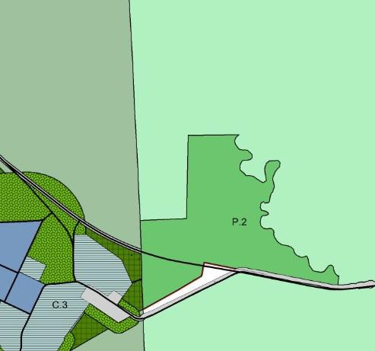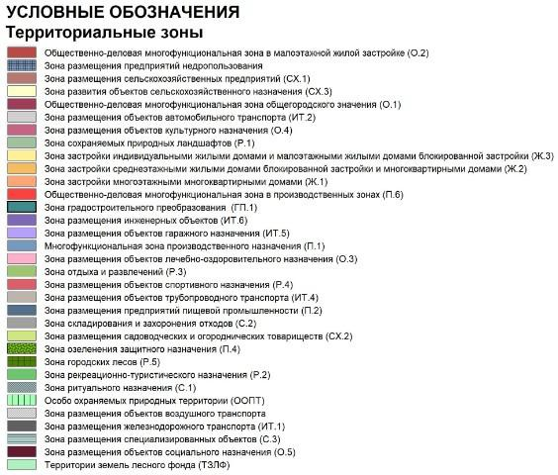

Таблица 2. Предельные (минимальные и (или) максимальные) размеры земельных участков установлены в проектах планировок и проектах межевания микрорайонов города Югорска, утвержденных постановлением администрации города Югорска.

Площадь земельного участка | минимальная | максимальная
Бытовое обслуживание | а) бани - 2000 кв. м;  б) прачечные - 5000 кв. м; в) химчистки - 1000 кв. м;  г) предприятия бытового обслуживания - 1000 кв. м | а) бани - 4000 кв. м;  б) прачечные - 10000 кв. м;  в) химчистки - 2000 кв. м;  г) предприятия бытового обслуживания - 300 кв. м
Культурное развитие, объекты культурно- досуговой деятельности | а) учреждения культуры клубного типа - 4000 кв. м;  б) музеи, выставочные залы, картинные галереи при размере экспозиционной площади  500 кв. м – 5000 кв. м; 1000 кв. м - 8000 кв. м; 1500 кв. м – 12000 кв. м 2000 кв. м – 15000 кв. м; 2500 кв. м – 18000 кв. м; 3000 кв. м – 20000 кв. м;  в) общедоступные библиотеки, детские библиотеки – 3000 кв.  м на тыс. ед. хранения | не подлежит установлению настоящими Правилами
Парки культуры и отдыха | не подлежит установлению настоящими Правилами | не подлежит установлению  настоящими Правилами
Магазины | на 100 кв. м торговой площади:  а) до 250 кв. м – 800 кв. м; б) от 250 до 650 - 600 кв. м;  в) от 650 до 1 500 – 400 кв. м;  г) от 1 500 до 3 500 - 200 кв. м; д) от 3 500 кв. м - 200 кв. м | на 100 кв. м торговой площади:  а) от 250 до 650 - 800 кв. м;  б) от 650 до 1 500 – 600 кв. м;  в) от 1 500 до 3 500 - 400  кв. м;  г) от 3 500 кв. м - 400 кв. м
Общественное питание | при расчете на 1 тыс. человек на 100 мест:  а) до 50 мест - 2000 кв. м;  б) с 50 до 150 мест - 1500 кв. м; | при расчете на 1 тыс. человек на 100 мест:  а) до 50 мест - 2500 кв. м; б) с 50 до 150 мест - 2000  кв. м.

Площадь земельного участка | минимальная | максимальная
 | в) свыше 150 мест - 1000 кв. м
Отдых (рекреация) | не подлежит установлению настоящими Правилами | не подлежит  установлению настоящими Правилами
Туристическое обслуживание | а) дома отдыха (пансионаты) – 120 кв. м на место;  б) дома отдыха (пансионаты) для семей с детьми - 140 кв. м на место;  в) туристские гостиницы – 50 кв. м на место;  г) кемпинги – 135 кв. м на место | а) дома отдыха (пансионаты) – 130 кв. м на место;  б) дома отдыха (пансионаты) для семей с детьми - 150 кв. м на место;  г) кемпинги – 150 кв. м на место.
Развлечения | не подлежит установлению настоящими Правилами | не подлежит установлению  настоящими Правилами
Развлекательные
мероприятия
Природно- познавательный туризм | а) базы отдыха предприятий и организаций, молодежные лагеря - 140 кв. м на 1 место; б) туристские базы - 65 кв. м на 1 место;  в) туристские базы для семей с детьми - 95 кв. м на 1 место | не подлежит установлению настоящими Правилами
Охота и рыбалка | не подлежит установлению настоящими Правилами | не подлежит установлению  настоящими Правилами
Поля для гольфа или конных прогулок | не подлежит установлению настоящими Правилами | не подлежит установлению  настоящими Правилами
Историко-культурная деятельность | не подлежит установлению настоящими Правилами | не подлежит установлению  настоящими Правилами
Объекты дорожного сервиса | не подлежит установлению настоящими Правилами | не подлежит установлению  настоящими Правилами
Заправка транспортных средств | автозаправочные станции, автогазозаправочные станции: на 2 колонки – 1000 кв. м;  на 5 колонок – 2000 кв. м;  на 7 колонок – 3000 кв. м; на 9 колонок – 3500 кв. м; | не подлежит установлению настоящими Правилами

Площадь земельного участка | минимальная | максимальная
 | на 11 колонок – 4000 кв. м
Обеспечение дорожного отдыха | а) мотели на 1 место - 75 кв. м; б) кемпинги на 1 место -135 кв. м | а) мотели на 1 место - 100 кв. м;  б) кемпинги на 1 место - 150 кв. м
Автомобильные мойки | Моечный пункт (отдельный объект с площадкой-стоянкой,  туалетом) – 500 кв. м | не подлежит установлению  настоящими Правилами
Ремонт автомобилей | Станция технического обслуживания (здание для производства мелкого  аварийного ремонта, технического обслуживания автомобилей, места для мойки автомобилей, торговый павильон, туалет, площадка- стоянка) – 4000 кв. М Автомагазин (отдельный объект с площадкой-стоянкой,  туалетом) – 500 кв. м | не подлежит установлению настоящими Правилами
Связь | 700 кв. м  антенно-мачтовые  сооружения, телевизионные ретрансляторы – 3000 кв. м | не подлежит установлению настоящими Правилами
Объекты коммунального обслуживания | не подлежит установлению настоящими Правилами | не подлежит  установлению настоящими Правилами
Объекты  предоставления коммунальных услуг | не подлежит установлению настоящими Правилами | не подлежит  установлению настоящими Правилами
Минимальные отступы от границ земельных участков в целях определения  мест допустимого размещения зданий, строений, сооружений, за пределами которых запрещено  строительство зданий, строений, сооружений | не подлежит установлению настоящими Правилами
Предельное | Бытовое обслуживание | 3

Площадь земельного участка | минимальная | максимальная
(минимальное и максимальное) количество этажей | Культурное развитие, объекты культурно-досуговой  деятельности | 4
 | Парки культуры и отдыха | не подлежит установлению  настоящими Правилами
 | Магазины | 4
 | Общественное питание | 4
 | Отдых (рекреация) | не подлежит  установлению настоящими Правилами
 | Туристическое обслуживание | 4
 | Развлечения | 4
 | Развлекательные мероприятия | 4
 | Природно-познавательный  туризм | 1
 | Охота и рыбалка | 1
 | Поля для гольфа или конных прогулок | не подлежит  установлению настоящими Правилами
 | Историко-культурная деятельность | не подлежит  установлению настоящими Правилами
 | Объекты дорожного сервиса | 1
 | Заправка транспортных  средств | 1
 | Обеспечение дорожного  отдыха | 1
 | Автомобильные мойки | 1
 | Ремонт автомобилей | 2
 | Связь | не подлежит  установлению настоящими Правилами
 | Объекты коммунального обслуживания | не подлежит установлению  настоящими Правилами
 | Объекты предоставления коммунальных услуг | не подлежит установлению  настоящими Правилами
Максимальный процент застройки в  границах земельного | Бытовое обслуживание | 80%
 | Культурное развитие, объекты  культурно-досуговой | 80%

Площадь земельного участка | минимальная | максимальная
участка,  определяемый как отношение суммарной площади земельного участка, которая может быть застроена, ко всей площади земельного участка | деятельности
 | Парки культуры и отдыха | не подлежит установлению  настоящими Правилами
 | Магазины | 80%
 | Общественное питание | 80%
 | Отдых (рекреация) | не подлежит установлению  настоящими Правилами
 | Туристическое обслуживание | не подлежит установлению  настоящими Правилами
 | Развлечения | 80%
 | Природно-познавательный туризм | не подлежит  установлению настоящими Правилами
 | Охота и рыбалка | не подлежит  установлению настоящими Правилами
 | Поля для гольфа или конных прогулок | не подлежит  установлению настоящими Правилами
 | Историко-культурная деятельность | не подлежит  установлению настоящими Правилами
 | Объекты дорожного сервиса | 80%
 | Заправка транспортных  средств | 80%
 | Обеспечение дорожного  отдыха | 80%
 | Автомобильные мойки | 80%
 | Ремонт автомобилей | 80%
 | Связь | не подлежит  установлению настоящими Правилами
 | Объекты коммунального  обслуживания | 60%
 | Объекты предоставления  коммунальных услуг | 60%

2.1 Планировочные ограничения территории проектирования

В соответствии с п. 4 ст. 1 ГрК РФ зонами с особыми условиями использования территорий признаются: охранные, санитарно-защитные зоны, зоны охраны объектов культурного наследия (памятников истории и культуры) народов Российской Федерации, водоохранные зоны, зоны санитарной охраны источников питьевого и хозяйственно-бытового водоснабжения, зоны охраняемых объектов, иные зоны, устанавливаемые в соответствии с законодательством Российской Федерации.
Охранная зона считается установленной с момента внесения в документы государственного кадастрового учета сведений о ее границах. В настоящее время зоны с особыми условиями использования территории учтены в ЕГРН частично. Проектом установлены недостающие охранные зоны на существующие инженерные коммуникации, на проектируемые инженерные коммуникации. Особо охраняемые территории и объекты культурного наследия в границах проектируемой территории отсутствуют.

Территория проектирования обременена охранными зонами от сетей водоснабжения, газораспределительных сетей, воздушных и кабельных линий электропередачи.

Охранная зона сетей газоснабжения (2 метра).
В соответствии с Правилами охраны газораспределительных сетей, утверждѐнными постановлением Правительства Российской Федерации от 20.11.2000 № 878, в целях предупреждения их повреждения или нарушения условий их нормальной эксплуатации налагаются ограничения:
- строить объекты жилищно-гражданского и производственного назначения;
- сносить и реконструировать мосты, коллекторы, автомобильные и железные дороги с расположенными на них газораспределительными сетями без предварительного выноса этих газопроводов по согласованию с эксплуатационными организациями;
- разрушать берегоукрепительные сооружения, водопропускные устройства, земляные и иные сооружения, предохраняющие газораспределительные сети от разрушений;
- перемещать, повреждать, засыпать и уничтожать опознавательные знаки, контрольно-измерительные пункты и другие устройства газораспределительных сетей;
- устраивать свалки и склады, разливать растворы кислот, солей, щелочей и других химически активных веществ;
- огораживать и перегораживать охранные зоны, препятствовать доступу персонала эксплуатационных организаций к газораспределительным сетям,

проведению обслуживания и устранению повреждений газораспределительных сетей;
- разводить огонь и размещать источники огня;
- рыть погреба, копать и обрабатывать почву сельскохозяйственными и мелиоративными орудиями и механизмами на глубину более 0,3 метра;
- открывать калитки и двери газорегуляторных пунктов, станций катодной и дренажной защиты, люки подземных колодцев, включать или отключать электроснабжение средств связи, освещения и систем телемеханики;
- набрасывать, приставлять и привязывать к опорам и надземным газопроводам, ограждениям и зданиям газораспределительных сетей посторонние предметы, лестницы, влезать на них;
- самовольно подключаться к газораспределительным сетям.

Охранная зона воздушных линий электропередачи (напряжением до 1 кВ - 2метра), (напряжением от 1-20 кВ - 10 метров), (напряжением от 35 кВ - 15 метров), (напряжением от 110кВ - 20 метров).

В соответствии с постановлением Правительства Российской Федерации от 24.02.2009 № 160 «О порядке установления охранных зон объектов электросетевого хозяйства и особых условий использования земельных участков, расположенных в границах таких зон» в охранных зонах запрещается осуществлять любые действия, которые могут нарушить безопасную работу объектов электросетевого хозяйства, в том числе привести к их повреждению или уничтожению, и (или) повлечь причинение вреда жизни, здоровью граждан и имуществу физических или юридических лиц, а также повлечь нанесение экологического ущерба и возникновение пожаров. Доступ к объектам электросетевого хозяйства для их эксплуатации и плановых (регламентных) работ осуществляется в соответствии с гражданским и земельным законодательством.

Охранная зона подземных кабельных линий электропередачи (1 метр). В соответствии с постановлением Правительства Российской Федерации от
24.02.2009 № 160 «О порядке установления охранных зон объектов электросетевого хозяйства и особых условий использования земельных участков, расположенных в границах таких зон» вдоль подземных кабельных линий электропередачи - в виде части поверхности участка земли, расположенного под ней участка недр (на глубину, соответствующую глубине прокладки кабельных линий электропередачи), ограниченной параллельными вертикальными плоскостями, отстоящими по обе стороны линии электропередачи от крайних кабелей на расстоянии 1 метра (при прохождении кабельных линий напряжением до 1 киловольта в городах под тротуарами - на 0,6 метра в сторону зданий и сооружений и на 1 метр в сторону проезжей части улицы). В охранных зонах запрещается осуществлять любые действия, которые могут нарушить безопасную

работу объектов электросетевого хозяйства, в том числе привести к их повреждению или уничтожению, и (или) повлечь причинение вреда жизни, здоровью граждан и имуществу физических или юридических лиц, а также повлечь нанесение экологического ущерба и возникновение пожаров. Доступ к объектам электросетевого хозяйства для их эксплуатации и плановых (регламентных) работ осуществляется в соответствии с гражданским и земельным законодательством.

Санитарно-защитная зона
В соответствии с СанПиН 2.2.1/2.1.1.1200-03, требования по установлению санитарно-защитных зон (СЗЗ) распространяются на размещение, проектирование, строительство и эксплуатацию вновь строящихся, реконструируемых и действующих промышленных объектов и производств, объектов транспорта, связи, сельского хозяйства, энергетики, опытно- экспериментальных производств, объектов коммунального назначения, спорта, торговли, общественного питания и др., являющихся источниками воздействия на среду обитания и здоровье человека.
Территория СЗЗ предназначена для:
- - обеспечения снижения уровня воздействия до требуемых гигиенических нормативов по всем факторам воздействия за ее пределами (ПДК, ПДУ);
- - создания санитарно-защитного барьера между территорией предприятия (группы предприятий) и территорией жилой застройки;
- - организации дополнительных озелененных площадей, обеспечивающих экранирование, ассимиляцию и фильтрацию загрязнителей атмосферного воздуха, и повышение комфортности микроклимата.
По своему функциональному назначению санитарно-защитная зона является защитным барьером, обеспечивающим уровень безопасности населения при эксплуатации объекта в штатном режиме.
В зависимости от характеристики выбросов для промышленного объекта и производства размер санитарно-защитной зоны устанавливается от границы промплощадки и/или от конкретного источника выбросов загрязняющих веществ.
В соответствии с СанПиН 2.1.4.1110-02 «Зоны санитарной охраны источников водоснабжения и водопроводов питьевого назначения» и СП 31.13330.2012 «Водоснабжение. Наружные сети», каждый конкретный источник хозяйственно-питьевого водоснабжения должен иметь проекты зон санитарной охраны (ЗСО).
Основной целью создания и обеспечения режима в ЗСО является санитарная охрана от загрязнения источников водоснабжения и водопроводных сооружений, а также территорий, на которых они расположены.
Зоны санитарной охраны организуются в составе трех поясов. Первый пояс (строгого режима) включает территорию расположения водозаборов, площадок всех водопроводных сооружений и водоподводящего канала. Второй и третий

пояса (пояса ограничений) включают территорию, предназначенную для предупреждения загрязнения воды источников водоснабжения.
Санитарная охрана водоводов обеспечивается санитарно-защитной полосой.

Зона санитарной охраны водопроводных сооружений, расположенных вне территории водозабора, представлена первым поясом (строгого режима), водоводов – санитарно-защитной полосой.
Граница первого пояса ЗСО водопроводных сооружений принимается на расстоянии:
  - от стен запасных и регулирующих емкостей, фильтров и контактных осветлителей - не менее 30 м;
  - от водонапорных башен - не менее 10 м;
  - от остальных помещений (отстойники, реагентное хозяйство, склад хлора, насосные станции и др.) - не менее 15 м.
По согласованию с центром государственного санитарно- эпидемиологического надзора, первый пояс ЗСО для отдельно стоящих водонапорных башен, в зависимости от их конструктивных особенностей, может не устанавливаться.
Ширину санитарно-защитной полосы следует принимать по обе стороны от крайних линий водопровода:
- при отсутствии грунтовых вод – не менее 10 м при диаметре водоводов до 1000 мм и не менее 20 м при диаметре водоводов более 1000 мм;
- при наличии грунтовых вод – не менее 50 м вне зависимости от диаметра водоводов.
В каждом из трех поясов, а также в пределах санитарно-защитной полосы соответственно их назначению устанавливается специальный режим и определяется комплекс мероприятий, направленных на предупреждение ухудшения качества воды, которые определены СанПиН 2.1.4.1110-02 «Зоны санитарной охраны источников водоснабжения и водопроводов питьевого назначения» и СП 31.13330.0212 «Водоснабжение. Наружные сети».

Регламенты использования территорий зон санитарной охраны источников
водоснабжения

Запрещается | Допускается
Подземные источники водоснабжения
I пояс ЗСО
- все виды строительства, не имеющие непосредственного отношения к эксплуатации, реконструкции и расширению водопроводных сооружений;  - размещение жилых и хозяйственно-бытовых зданий;  - проживание людей; | - ограждение и охрана;  - озеленение;  - отвод поверхностного стока за ее  пределы;

Запрещается | Допускается
- посадка высокоствольных деревьев;  - применение ядохимикатов и удобрений. | - асфальтирование дорожек к сооружениям.
Санитарно-защитные полосы
- размещение источников загрязнения почвы и грунтовых вод;
- прокладка водоводов по территории свалок, полей ассенизации, полей фильтрации, полей орошения, кладбищ, скотомогильников, а также прокладка магистральных водоводов по территории промышленных и сельскохозяйственных
предприятий.

Для автозаправочных станций для заправки транспортных средств жидким и газовым моторным топливом санитарно-защитные зоны и санитарная классификация определены как КЛАСС IV - санитарно-защитная зона 100 м.

Водоохранная зона
Водоохранными зонами являются территории, которые примыкают к береговой линии морей, рек, ручьев, каналов, озер, водохранилищ и на которых устанавливается специальный режим осуществления хозяйственной и иной деятельности в целях предотвращения загрязнения, засорения, заиления указанных водных объектов и истощения их вод, а также сохранения среды обитания водных биологических ресурсов и других объектов животного и растительного мира.
Водным кодексом Российской Федерации (Федеральный закон от 03.06.2006 № 74-ФЗ, далее – Водный кодекс РФ) установлены следующие размеры водоохранных зон:
- ширина водоохранной зоны моря 500 метров;
- ширина водоохранной зоны рек или ручьев устанавливается от их истока для рек или ручьев протяженностью:
  - до десяти километров 50 метров;
  - от десяти до пятидесяти километров 100 метров;
  - от пятидесяти километров и более 200 метров;
- ширина водоохранной зоны озера, водохранилища (за исключением озера, расположенного внутри болота, или озера, водохранилища с акваторией менее 0,5 квадратного километра) 50 метров;
- ширина водоохранной зоны водохранилища, расположенного на водотоке - устанавливается равной ширине водоохранной зоны этого водотока.

В границах водоохранных зон устанавливаются прибрежные защитные полосы, на территориях которых вводятся дополнительные ограничения хозяйственной и иной деятельности.
Водным кодексом РФ установлены следующие размеры прибрежных защитных полос:
  - ширина прибрежной защитной полосы в зависимости от уклона берегаводного объекта:
  - для обратного или нулевого уклона 30 метров;
  - для уклона до трех градусов 40 метров;
  - для уклона три и более градуса 50 метров;
  - ширина прибрежной защитной полосы для расположенных в границах болот проточных и сточных озер и соответствующих водотоков 50 метров;
  - ширина прибрежной защитной полосы для реки, ручья протяженностью менее десяти километров от истока до устья 50 метров;
  - ширина прибрежной защитной полосы реки, озера, водохранилища, имеющих особо ценное рыбохозяйственное значение (места нереста, нагула, зимовки рыб и другихводных биологических ресурсов) 200 метров.
Согласно Водному кодексу РФ, в границах водоохранных зон запрещается:
- использование сточных вод в целях регулирования плодородия почв;
- размещение кладбищ, скотомогильников, мест захоронения отходов производства и потребления, химических, взрывчатых, токсичных, отравляющих и ядовитых веществ, пунктов захоронения радиоактивных отходов;
- осуществление авиационных мер по борьбе с вредными организмами;
- движение и стоянка транспортных средств (кроме специальных транспортных средств), за исключением их движения по дорогам и стоянки на дорогах и в специально оборудованных местах, имеющих твердое покрытие;
- размещение автозаправочных станций, складов горюче-смазочных материалов (за исключением случаев, если автозаправочные станции, склады горюче-смазочных материалов размещены на территориях портов, судостроительных и судоремонтных организаций, инфраструктуры внутренних водных путей при условии соблюдения требований законодательства в области охраны окружающей среды и настоящего Кодекса), станций технического обслуживания, используемых для

технического осмотра и ремонта транспортных средств, осуществление мойки транспортных средств;
- размещение специализированных хранилищ пестицидов и агрохимикатов, применение пестицидов и агрохимикатов;
- сброс сточных, в том числе дренажных, вод;
- разведка и добыча общераспространенных полезных ископаемых (за исключением случаев, если разведка и добыча общераспространенных полезных ископаемых осуществляются пользователями недр, осуществляющими разведку и добычу иных видов полезных ископаемых, в границах предоставленных им в соответствии с законодательством Российской Федерации о недрах горных отводов и (или) геологических отводов на основании утвержденного технического проекта в соответствии со статьей 19.1 Закона Российской Федерации от 21 февраля 1992 года N 2395-1 "О недрах").
В границах прибрежных защитных полос, в дополнение к указанным выше ограничениям для водоохранных зон, запрещается:
- распашка земель;
- размещение отвалов размываемых грунтов;
- выпас сельскохозяйственных животных и организация для них летних лагерей.
Полоса земли вдоль береговой линии водного объекта общего пользования (береговая полоса) предназначается для общего пользования.
Согласно Водному кодексу РФ, каждый гражданин вправе пользоваться (без использования механических транспортных средств) береговой полосой водных объектов общего пользования для передвижения и пребывания около них, в том числе для осуществления любительского и спортивного рыболовства и причаливания плавучих средств.
Ширина береговой полосы водных объектов общего пользования составляет:
- для морей, озер, рек и ручьев протяженность которых от истока до устья десять километров и более 20 метров;
- для каналов, а также рек и ручьев, протяженность которых от истока до устья не более чем десять километров 5 метров.
Береговая полоса болот, ледников, снежников, природных выходов подземных вод (родников, гейзеров) и иных предусмотренных федеральными законами водных объектов не определяется.
Согласно пункту 6 статьи 6 ВК РФ полоса земли вдоль береговой линии (границы водного объекта) водного объекта общего пользования (береговая полоса) предназначается для общего пользования. Береговая полоса водного объекта общего пользования устанавливается с целью обеспечения прав граждан на доступ к водным объектам, находящихся в государственной или

муниципальной собственности. В силу пункта 2 статьи 6 ВК РФ исключения для данного положения могут быть предусмотрены ВК РФ, другими федеральными законами.

Обоснование соответствия планируемых параметров, местоположения и назначения объектов регионального значения, объектов местного значения нормативам градостроительного проектирования и требованиям градостроительных регламентов, установленным правилами землепользования и застройки расчетным показателям минимально допустимого уровня обеспеченности территории объектами коммунальной, транспортной, социальной инфраструктур и расчетным показателям максимально допустимого уровня территориальной доступности таких объектов для населения

Участок проектирования представлен земельными участками с кадастровыми номерами 86:09:0301014:640, 86:09:0000000:10858,
86:09:0000000:10101.
Согласно данным, полученным от администрации города Югорска (письмо исх.№ 01-02-Исх-1123 от 22.03.2021г.) на территории Западной промышленной зоны:
- отсутствуют ООПТ местного уровня и зон охраны ООПТ местного значения;
- отсутствуют округа санитарной (горно-санитарной) охраны курортов местного значения;
- отсутствуют лечебно-оздоровительные местности, курорты и природнолечебные ресурсы местного значения;
- отсутствуют поверхностные источники хозяйственно-питьевого водоснабжения и зоны санитарной охраны;
- отсутствуют подземные источники хозяйственно-питьевого водоснабжения и их зоны санитарной охраны;
- земли населенных пунктов;
- отсутствуют санитарно-защитные зоны кладбищ;
- отсутствуют защитные леса;
- отсутствуют объекты культурного наследия местного значения, включенные в единый государственный реестр объектов культурного наследия (памятников истории и культуры) народов РФ, зоны охраны, защитные зоны объектов культурного наследия местного значения;
- отсутствуют мелиорированные земли, мелиоративные системы и виды мелиорации на участках проведения работ;
- отсутствуют водно-болотных угодья и ключевые орнитологические территории.
Характер землепользования - земли населенных пунктов.

Согласно данным, полученным от Службы государственной охраны объектов культурного наследия ХМАО-Югры (Заключение № 21-2399 от 02.06.2021 г.) на территории испрашиваемого земельного участка объекты культурного наследия, включенные в единый государственный реестр объектов культурного наследия (памятников истории и культуры) народов Российской Федерации, отсутствуют. Испрашиваемый земельный участок расположен вне зон охраны/защитных зон объектов культурного наследия.
До начала осуществления хозяйственной деятельности Заказчик работ обязан обеспечить проведение и финансирование государственной историко- культурной экспертизы испрашиваемого земельного участка путем археологической разведки, в соответствии с требованиями статей 28, 30, 31, 32, 36 Федерального закона № 73-ФЗ от 25.06.2002 «Об объектах культурного наследия (памятниках истории и культуры) народов Российской Федерации».
На территории проектирования сибиреязвенные скотомогильники, биотермические ямы, а также их санитарно-защитные зоны отсутствуют (письмо Ветеринарной службы ХМАО-Югры исх.№ 23-Исх-978 от 16.03.2021г.)
На территории Ханты-Мансийского автономного округа – Югры (далее – автономный округ) лесопарковые зеленые пояса отсутствуют. При сопоставлении предоставленных данных с действующими материалами лесоустройства выявлено, что границы проектируемого объекта пересекаются с границами земель лесного фонда Совестского лесничества, Эсского участкового лесничества, Эсского урочища, квартала 100 (выделов 14, 21, 23, 41); Кондинского урочища,
квартала 24 (выделов 18, 25, 29, 37, 39, 45). (письмо исх. №12-Исх-5958 от 12.03.2021 г., Департамент недропользования и природных ресурсов Ханты- Мансийского автономного округа – Югры).
Так же в районе выполнения работ по объекту «Разработка проекта внесения изменений в проект планировки территории музейно-туристического комплекса «Ворота в Югру» (в том числе разработка проекта межевания территории)» питьевое и хозяйственно-бытовое водоснабжение из поверхностных водных объектов не осуществляется, соответственно зоны санитарной охраны отсутствуют.
Под участком предстоящей застройки по состоянию на 23.03.2021г. месторождения полезных ископаемых в недрах отсутствуют. (письмо исх. №929 от 25.03.2021 г., Департамент по недропользованию по Уральскому Федеральному Округу).

Анализ существующего использования планируемой территории
На территории проектирования находится квартал с кадастровым номером 86:09:0301014, и земельные участки с кадастровыми номерами 86:09:0301014:640, 86:09:0000000:10858, 86:09:0000000:10101.

Таблица 3. Существующие земельные участки.

№ п/п | Кадастровый номер  земельного участка, квартала | Адрес | Категория земель | Вид разрешен ного использов ания | Площадь земельного участка, м² | Правообладатель | Ограниче ние прав объекта недвижим ости
1 | 86:09:0301014:640 | Ханты- Мансийский автономный округ - Югра, г.  Югорск, в районе реки Эсс | Земли населѐнных пунктов | Природно- познаватель ный туризм | 141547 | Муниципальное образование Ханты- Мансийского автономного округаЮгры  городской округ город Югорск | Не зарегистри ровано
2 | 86:09:0000000:108  58 | Ханты- Мансийский автономный округ - Югра, г.  Югорск, в районе реки Эсс | Земли населѐнных пунктов | Природно- познаватель ный туризм | 1150270 | Российская Федерация | Не зарегистри ровано
3 | 86:09:0000000:1  0101 | установлено относительно ориентира, расположенного за пределами участка.  Почтовый адрес ориентира: Ханты- Мансийский Автономный округ - Югра, город Югорск, в  районе реки Эсс | Земли населѐнных пунктов | Природно- познаватель ный туризм | 66433 | Российская Федерация | Не зарегистри ровано

Характеристики планируемого развития транспортного обслуживания территории
Проектом предусматривается улично-дорожная сеть, обслуживающая проектируемый участок. Проектирование парковых дорог, проездов, велосипедных дорожек следует осуществлять в соответствии с характеристиками, приведенными в таблицах 39, 40 местных нормативов градостроительного проектирования г. Югорска и таблицами 11.5, 11.6 СП 42.13330.2016
«Градостроительство. Планировка и застройка городских и сельских поселений» Актуализированная редакция СНиП 2.07.01-89*.

Таблица 4. Классификация парковых дорог, проездов, велосипедных дорожек
Категория дорог и улиц | Основное назначение дорог и улиц
Парковые дороги | Дороги предназначены для обслуживания посетителей и территории парка, проезда экологически чистого транспорта, велосипедов, а также спецтранспорта (уборочная техника, скорая  помощь, полиция)

Проезды | Подъезд транспортных средств к жилым и общественным зданиям, учреждениям, предприятиям и другим объектам  городской застройки внутри районов, микрорайонов (кварталов)
Велосипедные дорожки:
- в составе поперечного профиля УДС | Специально выделенная полоса, предназначенная для движения велосипедного транспорта. Может устраиваться на магистральных улицах общегородского значения 2-го и 3-го классов районного  значения и жилых улицах
- на рекреационных территориях, в жилых  зонах и т.п. | Специально выделенная полоса для проезда на велосипедах

Таблица 5. Расчетные показатели минимально допустимого уровня параметров парковых дорог, проездов, велосипедных дорожек

Категория дорог и улиц | Расчет ная скорос ть движе ния, км/ч | Шири на полос ы движе ния, м | Число полос движения (суммарн о в двух направле ниях) | Наимень ший радиус кривых в плане, м | Наиболь ший продоль ный уклон,  ‰ | Наимень ший радиус вертикал ьной выпукло й кривой,  м | Наимень ший радиус вертикал ьной вогнутой кривой, м | Ширин а пешехо дной части тротуар а, м
Парковые  дороги | 40 | 3,0 | 2 | 75 | 80 | 600 | 250 | -
Проезды:
-  основные | 40 | 3,0 | 2 | 50 | 70 | 600 | 250 | 1,0
-  второстеп енные | 30 | 3,5 | 1 | 25 | 80 | 600 | 200 | 0,75
Велосипед ные
дорожки:
- в составе поперечно го  профиля УДС | - | 1,50*  1,00** | 1-2  2 | 25 | 70 | - | - | -
- на рекреацио нных территори ях в жилых  зонах и | 20 | 1,50*  1,00** | 1-2  2 | 25 | 70 | - | - | -

т.п.
* При движении в одном направлении.
** При движении в двух направлениях.

Количество машиномест для временного хранения легкового автотранспорта.
Движение индивидуального транспорта на территории парка не предусмотрено. Проектом предлагается организовать отдельную парковку для посетителей, парковки на участке гостиничного обслуживания и общественного питания, на участке административно-хозяйственного корпуса для служебного транспорта и на участке автогостиницы.

Таблица 6. Расчѐт необходимого количества машино-мест
№ п/п | Необходимое количество машиномест (м/м) по расчѐту | Фактическое размещение машиномест (м/м)
1 | Согласно Местным нормативам градостроительного проектиро- вания города Югорска Таблица Таблица А.1:  Нормы расчета стоянок автомобилей, машино-мест на расчетную единицу:  - учреждения управления - 10 машиномест на 100 работников;  - предприятия общественного питания - 10 машиномест на 100 мест;  - гостиницы - 15 машиномест на 100 мест;  - парки - 7 машиномест на 100 единовременных посетителей;  - зоны кратковременного отдыха - 10 машиномест на 100 мест или единовременных посетителей;  - стоянки (парковки) транспортных средств инвалидов от 101 до 200 - 5 машиномест и дополнительно 3% от количества мест свыше 100. | Размещено:  - парковка для посетителей на 277 м/м, в том числе 10 м/м для маломобильных групп населения, 4 м/м для автобусов;  - парковка на участке гостиничного обслуживания на 32 м/м, в том числе 2 м/м для маломобильных групп населения;  - парковка на участке административно- хозяйственного корпуса для служебного транспорта на 54 м/м, в том числе 2 м/м для маломобильных групп населения;  - парковка на участке автогостиницы на 31 м/м, в том числе 2 м/м для маломобильных групп населения, 5 м/м для грузовых автомобилей.

Характеристики объектов транспортной инфраструктуры, необходимой для развития территории

№п/п | Наименование улицы | Категория улиц, дорог и проездов | Протяженность, м | Ширина полосы движения, м,  проектир./нормативн. | Число полос движения, проектир./нормат | Наибольший продольный уклон, ‰ проектир./нормативн. | Наименьшая ширина пешеходной части тротуара, м проектир./нормативн. | Наименьшая ширина велосипедной дорожки, м/число полос движения | Ширина улиц и дорог в красных линиях, м проектир./нормативн.
1 | Проектируемый  проезд №1 | основной проезд | 146,68 | 3,0/3,0 | /2 | 4/70 | 2,25/2,25 | 1,0/2 | -/15
2 | Проектируемый  проезд №2 | основной проезд | 740,79 | 3,0/3,0 | /2 | 56/70 | 2,25/2,25 | 1,0/2 | 15,19/15
3 | Проектируемый  проезд №3 | парковые дороги | 737,15 | 3,0/3,0 | /2 | 40/80 | 2,25/2,25 | - | 15,5/15
4 | Проектируемый  проезд №4 | парковые дороги | 425,24 | 3,0/3,0 | /2 | 38/80 | 2,25/2,25 | 1,0/2 | 16,75/15
5 | Проектируемый  проезд №5 | парковые дороги | 306,86 | 3,0/3,0 | /2 | 57/80 | 2,25/2,25 | 1,0/2 | 16,25/15
6 | Проектируемый  проезд №6 | второстепенный  проезд | 316,01 | 3,5/4,0 | /1 | 21/80 | 2,25/2,25 | 1,0/2 | 15/15
7 | Проектируемый  проезд №7 | парковые дороги | 148,09 | 3,0/3,0 | /2 | 48/80 | 2,25/2,25 | - | 15,5/15
8 | Проектируемый  проезд №8 | парковые дороги | 177,59 | 3,0/3,0 | /2 | 11/80 | 2,25/2,25 | 1,0/2 | 16,25/15
9 | Проектируемый  проезд №9 | парковые дороги | 228,39 | 3,0/3,0 | /2 | 25/80 | 2,25/2,25 | 1,0/2 | 16,5/15
10 | Проектируемый  проезд №10 | парковые дороги | 459,92 | 3,0/3,0 | /2 | 19/80 | 2,25/2,25 | - | -/15
11 | Проектируемый  проезд №11 | парковые дороги | 279,02 | 3,0/3,0 | /2 | 39/80 | 2,25/2,25 | 1,0/2 | -/15
12 | Проектируемый  проезд №12 | парковые дороги | 163,50 | 3,0/3,0 | /2 | 36/80 | 2,25/2,25 | 1,0/2 | -/15
13 | Проектируемый  проезд №13 | второстепенный  проезд | 158,65 | 3,5 | /1 | 37/80 | 3,00/3,00 | - | 10/10
14 | Проектируемый  проезд №14 | парковые дороги | 196,16 | 3,0/3,0 | /2 | 65/80 | 2,25/2,25 | - | 10,54/15
 | Проектируемый | парковые дороги | 191,70 | 3,0/3,0 |  | 6/80 | 2,25/2,25 | - | -/15

№п/п | Наименование улицы | Категория улиц, дорог и проездов | Протяженность, м | Ширина полосы движения, м,  проектир./нормативн. | Число полос движения, проектир./нормат | Наибольший продольный уклон, ‰ проектир./нормативн. | Наименьшая ширина пешеходной части тротуара, м проектир./нормативн. | Наименьшая ширина велосипедной дорожки, м/число полос движения | Ширина улиц и дорог в красных линиях, м проектир./нормативн.
15 | проезд №15 |  |  |  | /2

Инженерно-техническое обеспечение территории

Водоснабжение
Решения по водоснабжению в границах проектируемой территории приняты в соответствии с требованиями Местных нормативов градостроительного проектирования города Югорска , Таблица 2:
- бани, сауны частного сектора из расчета одной помывки в неделю 1,04 м3 в месяц на 1 человека;
- дома, общежития квартирного типа, оборудованные мойками, раковинами, унитазами, ваннами и душевыми с централизованным холодным водоснабжением, водоотведением, оборудованные различными водонагревательными устройствами куб. метр в месяц на человека 6,704 + количество воды на иные нужды, обеспечивающие население продуктами, и неучтенные расходы следует принимать дополнительно в размере не менее 10% суммарного расхода воды на хозяйственно-питьевые нужды.
Расход воды на водопотребление составит: (116 х 6,704) х 1,1 + 40 х 1,04 =
897 м3/месяц, или 29,9 м3/сут.
В качестве основного варианта водоснабжения объектов на проектируемой территории принят вариант водоснабжения от артезианских скважин. Проектом предлагается создание кольцевого водопровода диаметром 110 мм с установкой пожарных гидрантов. Предусмотрен участок с размещением двух артезианских скважин и двух резервуаров противопожарного запаса воды объемом 75 м3 каждый. Пополнение резервуаров предусматривается от артезианских скважин в течении 24 часов. Производительность каждой скважины 6,5 м3/час.

Проектные решения по прокладке, глубине заложения, материалам и определению расчѐтных диаметров водопроводных сетей, будут проработаны на следующих стадиях проектирования.

Пожаротушение
Расход на наружное пожаротушение принимается 10 л/сек, согласно СП 8.13130.2009, п. 5.1, табл. 1. Количество одновременных пожаров – один; время тушения – 3 часа; время восстановления противопожарного запаса воды - 24 часа.
Расход воды на наружное пожаротушение составит: 10 х 10800 / 1000 = 108 м3/сут.
На водопроводной сети в водопроводных колодцах устанавливаются пожарные гидранты. Пожарные гидранты устанавливаются на расстоянии друг от друга 200 метров, тушение пожара производится минимум из двух точек.

Водоотведение
Существующее положение
На проектируемой территории система водоотведения отсутствует. Проектное предложение
Проектом не предусматривается оборудование централизованной канализацией в границах проектируемой территории. Система канализации – местная. Сброс стоков вод от зданий предусматривается в индивидуальный септик с последующим вывозом.

Теплоснабжение и горячее водоснабжение.
Существующее положение
Централизованное теплоснабжение отсутствует. Проектное предложение
Тепловая энергия используется на нужды отопления и горячего водоснабжения общественных зданий. Теплоснабжение застройки предусматривается от индивидуальных источников для каждого здания. В качестве топлива используется природный газ.
Тепловые сети - стальные трубы в ППУ изоляции заводского изготовления, уточнение параметров и определение расчѐтных диаметров сетей теплоснабжения и выбор решения по присоединению проектируемых сетей к существующим сетям теплоснабжения будут проводиться на стадии подготовки проектной документации.

Электроснабжение.
Существующее положение

Вдоль южной границы проектируемого участка проходит ЛЭП 110 кВ с частичным пересечением его до существующей ПС 110/10 кВ «Мансийская», расположенной на юго-западе от границы проектирования.
Проектное предложение
Между АО "ЮРЭСК" и "Музей истории и этнографии МБУ" заключен договор №ЮГ-1918.20 от 18.12.2020 г., на технологическое присоединение объекта "ВРУ-0,4 кВ музейно-туристического комплекса (Суеват-Пауль) "Ворота в Югру" (мощность 814,6 кВт).
Передача мощности осуществляется по кабельным линиям 10 кВ на трансформаторные подстанции (ТП). От трансформаторных подстанций электрический ток поступает к потребителям по распределительным сетям 0,4 кВ. Проектом принята установка трех ТП-10/0,4 кВ по расчету нагрузок, а также из-за больших длин линий. Мощность ТП рассчитывается в следующих стадиях проекта. Проектируемые ТП 10/0,4кВ запитаны от проектируемой ВЛ-10 кВ. По исполнению: сети 10 кВ - воздушная линия, сети 0,4 кВ часть воздушная, часть кабельная линии (кабельные линии в основном для наружного освещения
экспозиций, парков, пешеходных маршрутов).
Электрические сети выполняются:
- кабельной линией ВЛ-10кВ;
- воздушной линией ВЛ-0.4кВ;
- кабельная линия КЛ-0.4кВ;
- на опорах ВЛИ-0.4кВ, совмещенные с наружным освещением.
Трассировка сетей, параметры электротехнического оборудования и схема электроснабжения уточняются при разработке проектной и рабочей документации.
Потребители электроэнергии по надежности электроснабжения отнесены к ΙΙΙ категории.
Расчетная максимальная мощность присоединяемых энергопринимающих устройств на объектах с учетом проектирования дополнительных объектов капитального строительства составит 1311,7 кВт. Увеличение потребляемой мощности может производиться по заявлению потребителей.
Таблица 7. Расчет электрических нагрузок
№ | Наименование объекта | Общая установленная  мощность, кВт | № | Наименование объекта | Общая установленная  мощность, кВт
1 | Таежный театр на 300  мест | 36 | 13 | АЗС | 13,5

2 | Административно-  хозяйственный корпус | 27 | 14 | Кафе на 40 посадочных  мест | 41,6
3 | Гостиница на 40 мест | 18,4 | 15 | Автогостиница на 40  мест | 18,4
4 | Кафе на 80-100  посадочных мест | 104 | 16 | Планетарий | 59,4
5 | Пункт проката | 10,8 | 17 | SPA-комплекс и  Русская баня | 54
6 | Кемпинг | 203 | 18 | Коттеджи | 87
7 | Места  индивидуального отдыха (беседки) | 116 | 19 | Пейнтбол | 43,2
8 | Комплекс "Мастеровой  двор" | 159,5 | 20 | Резиденция Деда  Мороза | 5,4
9 | Конный двор | 72,9 | 21 | Кафе на 50 посадочных  мест | 52
10 | Конноспортивный  манеж | 64,8 | 22 | Скалодром | 10,8
11 | Зоопарк | 24,3 | 23 | Здание мини-гольфа | 10,8
12 | Югорский аквариум | 18,9 | 24 | Наружное освещение | 60
 |  |  |  | Итого | 1311,7

Газоснабжение
Существующее положение
К югу от границы участка проектирования проходит магистральный газопровод.
Проектное предложение
Планируется использование природного газа для отопления общественных зданий, приготовления пищи и нагрева воды, и в качестве топлива для индивидуальных котельных. Для обеспечения подвода газа ко всем источникам потребления предусматривается прокладка газопроводов по проектируемым улицам. Система газоснабжения принята в соответствии с решениями генерального плана. Точка подключения от существующей ГРС «Воинская» расположенной в Югорске-2. Газопровод среднего давления диаметром 159 мм, материал трубы – сталь.

Таблица 8. Нормы газопотребления и расчетные расходы газа
№ | Наименование объекта | Расхода  газа м³/месяц | № | Наименование объекта | Расхода  газа м³/месяц
1 | Административно-  хозяйственный корпус | 6076 | 10 | Планетарий | 11880

2 | Гостиница на 40 мест | 1016 | 11 | SPA-комплекс и  Русская баня | 10476
3 | Кафе на 80-100  посадочных мест | 11810 | 12 | Коттеджи | 1278
4 | Пункт проката | 2160 | 13 | Пейнтбол | 8640
5 | Комплекс "Мастеровой  двор" | 12960 | 14 | Резиденция Деда  Мороза | 1080
6 | Югорский аквариум | 3780 | 15 | Кафе на 50  посадочных мест | 3510
7 | АЗС | 2700 | 16 | Скалодром | 2160
8 | Кафе на 40 посадочных  мест | 6344 | 17 | Мини-гольф | 2160
9 | Автогостиница на 40  мест | 1016 | Итого |  | 89046

Вертикальная планировка и инженерная подготовка территории

Вертикальная планировка территории
Схема вертикальной планировки выполнена в масштабе 1: 1000. Высотное решение проработано в проектных отметках по осям парковых дорог и проездов, а также в переломных точках.
В основу проектных решений заложено обеспечение поверхностного водоотвода.

Поверхностный водоотвод
В соответствии с проектными решениями плана организации рельефа, водоотвод с поверхности территории будет осуществляться самотечной открытой сетью дождевой канализации – по бетонным лоткам, укладываемым вдоль проездов. Поверхностный сток организован с общим уклоном в северо-восточном направлении.
Протяженность открытой сети дождевой канализации составит 9,083 км.

Мусороудаление

Система санитарной очистки и уборки территории должна предусматривать рациональный сбор, быстрое удаление, надѐжное обезвреживание и экономически целесообразную утилизацию бытовых отходов; уличного мусора и смѐта с территории и других бытовых отходов, скапливающихся на территории проектирования.
На всей территории парка должны быть выставлены в достаточном количестве урны. На главных аллеях расстояние между урнами не должно быть более 40 м, а на малолюдных территориях - 100 м. Очистка урн должна производиться систематически по мере их наполнения.

Сбор отходов производится в контейнеры для отходов, установленные на заранее определенных и оборудованных контейнерных площадках, а из них - в специальный автотранспорт, работающий по установленному графику.
Площадки для размещения контейнеров должны иметь асфальтовое или бетонное покрытие и быть изолированными от окружающей среды ограждением из кирпича или металлической сетки. На площадке может быть установлено не более 4 контейнеров. Расположение площадок и расстановка контейнеров исключают необходимость сложного маневрирования мусоровозов и соответствуют условиям погрузочно-разгрузочных работ.

Расчет накопления бытовых отходов
Наименование объектов капитального строительства | Количество посетителей | Количество бытовых отходов, чел/год |  | Количество бытовых отходов, исключая крупногабаритные |  | Количество крупногаборитных коммунальных отходов (5% от ТКО) | Количество бытовых отходов, исключая крупногабаритные (365 дней, 1,2 - коэффициент неравномерности накопления) |  | Количество крупногаборитных коммунальных отходов | Количество мусоросборников (контейнеров) 1 контейнер 0,75м3 или 750л, накопление за 3 дня | количество мусоросборных площадок (не более 5 контейнеров)
 |  | кг | л | кг/год | л/год | кг/го д | кг/де нь | л/день | кг/де нь | ТБО,  исключая крупногаб аритные
Общее количество по сельскому поселению с учетом  общественных зданий |  |  |  |  |  |  |  |  |  | 750 л
индивидуальн  ая жилая застройка | 500 | 190 | 900 | 95000 | 450000 | 4750 | 312 | 1479 | 15,6 | 7,6 | 2
ВСЕГО: |  |  |  | 95000 | 450000 | 4750 | 312 | 1479 | 16 | 8 | 2

Перечень мероприятий по защите территории от чрезвычайных ситуаций природного и техногенного характера, в том числе по обеспечению пожарной безопасности и по гражданской обороне

Чрезвычайная ситуация — это состояние, при котором в результате возникновения источника ЧС на объекте, определенной территории или акватории нарушаются нормальные условия жизни и деятельности людей, возникает угроза их жизни и здоровью, наносится ущерб имуществу населения, народному хозяйству и природной среде.

На проектируемой территории основные источники возможного возникновения чрезвычайной ситуации это объекты транспортной и инженерной инфраструктуры. В целях предупреждения возникновения чрезвычайных ситуаций установлены охранные зоны.
Химических объектов, использующих аварийно химически-опасные вещества, радиоактивные вещества на проектируемой территории нет.

Чрезвычайные ситуации природного характера
На территории городского округа возможны возникновения лесных пожаров и опасных метеорологических явлений: бурь, штормов и града. Другие опасные природные явления и процессы для территории городского округа город Югорск не характерны.
Наиболее вероятной зоной возникновения и развития природных пожаров являются лесные массивы, составляющие более 50% территории всего округа. К району Югорск-2 примыкают древесные массивы 1 класса пожарной опасности. На территории проектирования необходимы мероприятия по организации противопожарного разрыва между застройкой и лесным массивом.
Среди чрезвычайных ситуаций техногенного характера большая доля приходится на аварии на автодорогах, пожары в зданиях, на коммуникациях, аварии на сетях водоснабжения и газоснабжения.
На автомобильных дорогах предлагается провести следующие мероприятия:
- улучшение качества зимнего содержания дорог, особенно в период гололеда;
–устройство ограждений, разметка, установка дорожных знаков, улучшение освещения на автодорогах;
–комплекс мероприятий по предупреждению и ликвидации возможных экологических загрязнений при эксплуатации дорог (водоотвод с проезжей части, укрепление обочин, закрепление откосов насыпи, озеленение дорог);
- очистка дорог в зимнее время от снежных валов, сужающих проезжую часть и ограничивающих видимость.
В целях предупреждения и ликвидации пожаров, здания, сооружения и строения должны быть обеспечены первичными средствами пожаротушения, эвакуационными выходами.
Номенклатура, количество и места размещения первичных средств пожаротушения устанавливаются в зависимости от вида горючего материала, объемно-планировочных решений. Для обеспечения наружного пожаротушения на всех линиях водопровода должны быть установлены пожарные гидранты с обеспечением подъездов к ним и водопроводным колодцам.
С учетом экстремальных природно-климатических условий севера и очень низкой устойчивости ландшафтов к антропогенной нагрузке, техногенные аварии трудно устранимы и могут привести к чрезвычайным ситуациям территориального масштаба, что требует особых мер по защите населения и

природной среды.
Ближайшее пожарное депо, имеющее на вооружении выездную основную и специальную технику, находится в микрорайоне Югорск-2.
Проектом предусматривается размещение зданий и сооружений на проектируемой территории с соблюдением противопожарных разрывов в соответствии с требованиями Технического регламента и СП 4.13130.2013
«Системы противопожарной защиты».
Помещения общественных зданий следует оборудовать автоматической пожарной сигнализацией, системами оповещения о пожаре и автоматическими системами пожаротушения в соответствии с требованиями действующих нормативных документов по пожарной безопасности.
Противопожарные мероприятия в части объѐмно-планировочных решений, установления пределов огнестойкости строительных конструкций, обеспечения безопасной эвакуации при пожаре, выбора отделочных материалов проектируемых объектов принимаются в соответствии с требованиями действующих нормативных документов по пожарной безопасности.
В соответствии со ст. 90 Технического регламента для зданий и сооружений должно быть обеспечено устройство:
- пожарных проездов и подъездных путей к зданиям и сооружениям для пожарной техники, специальных или совмещѐнных с функциональными проездами и подъездами;
- средств подъѐма личного состава подразделений пожарной охраны и пожарной техники на этажи и на кровлю зданий и сооружений;
- противопожарного водопровода, в том числе совмещѐнного с хозяйственным или специального, сухотрубов и пожарных ѐмкостей (резервуаров).
Подъезд пожарных автомобилей должен быть обеспечен:
- с двух продольных сторон - к зданиям и сооружениям класса функциональной пожарной опасности Ф1.3 высотой 28 и более метров, классов функциональной пожарной опасности Ф1.2, Ф2.1, Ф2.2, Ф3, Ф4.2, Ф4.3, Ф.4.4 высотой 18 и более метров;
- со всех сторон - к зданиям и сооружениям классов функциональной пожарной опасности Ф1.1, Ф4.1.
Ширина проездов для пожарной техники в зависимости от высоты зданий или сооружений должна составлять не менее 3,5 метров - при высоте зданий или сооружения до 13,0 метров включительно.
Тупиковые проезды должны заканчиваться площадками для разворота пожарной техники размером не менее чем 15x15 метров. Максимальная протяжѐнность тупикового проезда не должна превышать 150 метров.
В зданиях должен предусматриваться внутренний противопожарный водопровод в соответствии с нормативными требованиями.

Наружное пожаротушение проектируемой и существующей застройки предусматривается обеспечить от пожарных гидрантов, установленных на сетях водопровода.
Пожарные гидранты располагаются вдоль внутренних автомобильных дорог на расстоянии не более 2,5 м от края проезжей части, но не ближе 5 м от стен зданий.
Расстояние от колодцев с пожарными гидрантами до проектируемых объектов не превышает 200 м.
Электроустановки на проектируемой территории предусматриваются в соответствии с требованиями «Правил устройства электроустановок (ПУЭ)» и государственных стандартов на электроустановки. При проектировании электроснабжения территории предусматриваются устройства защитного отключения и системы заземления.
Сигналы о состоянии оборудования и сигналы аварийной сигнализации (автоматики) котельных должны выводиться в диспетчерские пункты (места круглосуточного дежурства персонала эксплуатирующих организаций) объектов и обеспечивать подачу световых и звуковых сигналов.
Конкретные противопожарные мероприятия разрабатываются при проектировании и строительстве зданий.

Перечень мероприятий по охране окружающей среды

Оценка санитарно-экологического состояния окружающей среды города Югорска выполнена с целью обоснования проектных решений, направленных на обеспечение экологической безопасности и комфортных условий проживания.
Размещение на территории проектирования объектов, являющихся источниками вредного воздействия на среду обитания и здоровье человека, не планируется.
Для создания комфортных условий для нахождения и проживания населения предусмотрены следующие проектные решения:
- планировочная структура принята с соблюдением санитарных норм проектирования;
- заложенные объемы строительства, плотности застройки и населения, соответствующие нормативам, создают благоприятную среду обитания;
- вертикальная планировка улиц способствует организованному отводу поверхностных стоков;
- тротуары планируется замостить декоративной тротуарной плиткой различной формы или с асфальтобетонным покрытием;

Мероприятия по охране атмосферного воздуха
Атмосферный воздух на проектируемой территории должен соответствовать требованиям СанПиН 2.1.6.1032-01.
Возможными источниками загрязнения атмосферного воздуха непосредственно на территории проектирования являются автотранспорт, выбросы от которого содержат окись углерода, окись азота, углеводороды, и естественное пылеобразование. Для снижения негативного влияния работы автотранспорта разработанная улично-дорожная сеть дифференцирована по категориям.
Планировочными мероприятиями:
- благоустройство, озеленение улиц, в целях защиты от неблагоприятных ветров, борьбы с шумом, повышения влажности воздуха, обогащения воздуха кислородом и поглощения из воздуха углекислого газа;
- упорядочение улично-дорожной сети;
- обеспечение требуемых разрывов с соответствующим озеленением между транспортными магистралями и застройкой.

Мероприятия по охране почвенного покрова и подземных вод
Для рассматриваемой проектом планировке территории фактором риска для состояния почвенного покрова и подземных вод служит антропогенное воздействие в результате хозяйственной деятельности человека, выражающиеся в следующем:
- повреждение земель при проведении земляных работ;
- отсутствие ливневой канализации.
Для дальнейшего предотвращения загрязнения почв и подземных вод на проектируемой территории предусмотрены следующие мероприятия:
- устройство асфальтобетонного покрытия дорог;
- рекультивация поврежденных земель, с организацией контроля качества выполняемых работ и последующего учета и статистического наблюдения за восстановленными землями.
Для предотвращения загрязнения, деградации и разрушения почвенного покрова в границах проектируемой территории предусмотрены следующие мероприятия:
- устройство асфальтобетонного покрытия дорог;
- устройство отмосток вдоль стен зданий;
- благоустройство улиц и дорог, газонное озеленение;
-биологическая очистка почв и воздуха за счет увеличения площади зеленых насаждений;
Для обеспечения охраны и рационального использования почвы необходимо предусмотреть комплекс мероприятий по ее рекультивации. Рекультивации подлежат земли, нарушенные при строительстве и прокладке

инженерных сетей различного назначения.

Мероприятия по охране окружающей среды от воздействия шума
Основными источниками шума являются транспортные объекты улично- дорожной сети. Для уменьшения шумового воздействия на проектируемой территории предлагается:
- усиление звукоизоляции наружных ограждающих конструкций жилых и общественных зданий;
- максимальное сохранение существующих и посадка новых зеленых насаждений.
При посадке полос зеленых насаждений должно быть обеспечено плотное примыкание крон деревьев между собой и заполнение пространства под кронами до поверхности земли кустарником.
Полосы зеленых насаждений должны предусматриваться из пород быстрорастущих деревьев и кустарников, устойчивых к антропогенным воздействиям и произрастающих в соответствующей климатической зоне.

Обоснование очередности планируемого развития территории
Для наиболее рационального освоения территории проектирования и создания благоприятных условий функционирования предприятий рекомендуется комплексный подход к процессу проектирования и строительства всего микрорайона в выделенных границах. Реализация проекта должна быть осуществлена одним этапом, включающим в себя полный цикл последовательных действий, охватывающих весь процесс проектирования.
Работы по реализации объектов капитального строительства включают в себя следующие мероприятия:
- выполнение инженерных изысканий, необходимых для подготовки проектной документации на объекты капитального строительства;
- подготовка проектной и рабочей документации;
- получение разрешения на проведения строительных работ;
- проведение строительных работ, с ведением строительного контроля и государственного надзора, в случаях предусмотренных ГрК РФ;
- получение разрешения на ввод объектов капитального строительства в эксплуатацию.
Рекомендуется следующая общая очередность проведения строительных работ:
1.Очередь: Строительство инженерных коммуникаций; 2.Очередь: Строительство улично-дорожной сети; 3.Очередь: Строительство зданий и сооружений;
4.Очередь: Благоустройство территории (тротуары, площадки различного функционального назначения, уличное освещение);
Этапы строительства следует определять на последующих стадиях проектирования.

Приложение А. Результаты инженерных изысканий и выписка из реестра членов саморегулируемой организации

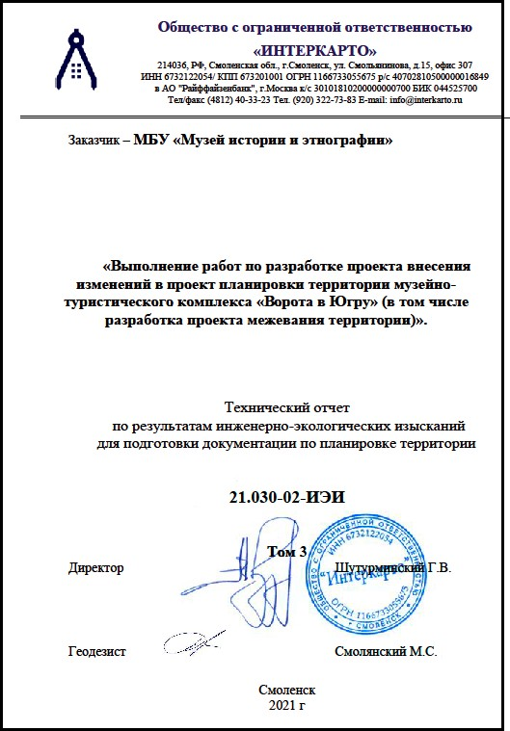

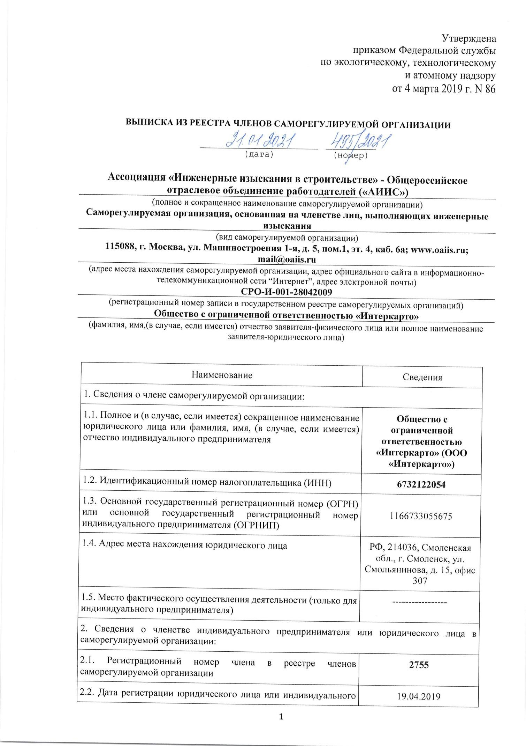

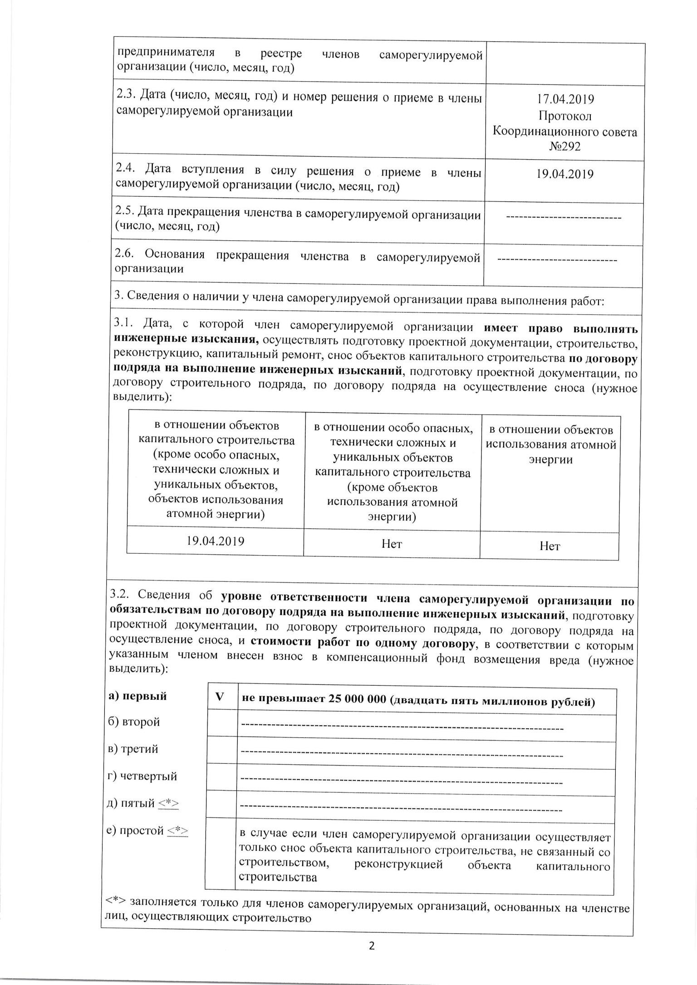

ООО «Интеркарто»

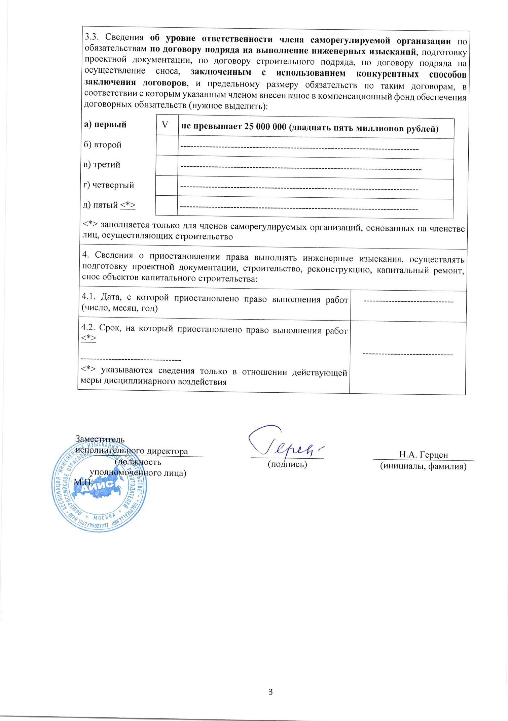

ООО «Интеркарто»

Приложение Б. Задание и программа на проведение инженерных изысканий

ТЕХНИЧЕСКОЕ ЗАДАНИЕ
на разработку проекта внесения изменений в проект планировки территории музейно- туристического комплекса «Ворота в Югру»

№ | Наименование показателя | Конкретные требования к работам, указываемые заказчиком
1 | Наименование услуги | Разработка проекта внесения изменений в проект планировки территории музейно-туристического комплекса «Ворота в Югру» (в том числе разработка проекта межевания территории), утвержденный  постановлением администрации города Югорска от 29.06.2016 № 1530.
2 | Цель оказываемых услуг | Целями выполнения работы являются: обеспечение устойчивого развития территории, выделение элементов планировочной структуры, установление границ земельных участков, на которых расположены объекты капитального строительства.  Задачи выполнения Работы:  - установление красных линий;  - определение основных направлений и параметров пространственного развития элементов планировочной структуры;  - устранение вклинивания, вкрапливания, изломанности границ, чересполосицы, невозможности размещения объектов недвижимости и других препятствующих рациональному использованию и охране земель недостатков;  - определение зон планируемого размещения объектов капитального строительства;  - определение границ территорий общего пользования;  - определение границ земельных участков, предназначенных для размещения объектов капитального строительства регионального, местного значения;  - определение границ земельных участков, в целях дальнейшего устранения реестровых ошибок, содержащихся в Едином государственном реестре недвижимости;  - определение характеристик и очередности планируемого развития территории;  - определение видов разрешенного использования земельных участков и объектов капитального строительства;  -определение предельных параметров разрешенного строительства, реконструкции объектов капитального строительства;  - определение ограничений использования земельных участков и объектов капитального строительства, устанавливаемых в соответствии с законодательством Российской Федерации;  - направление в орган регистрации прав документов об утверждении проекта межевания территории для внесения сведений в Единый государственный реестр недвижимости;  - направление в орган регистрации прав документов, воспроизводящие сведения, содержащиеся в решении об утверждении проекта межевания территории, в том числе описание местоположения границ земельных участков, подлежащих образованию в соответствии с утвержденным проектом межевания территории.  - обеспечение публичности и открытости градостроительных решений.
3 | Нормативные | При выполнении работ должно быть обеспечено соответствие

 | правовые акты и иные документы, подлежащие учету при оказании услуг | выпускаемых материалов требованиям действующих нормативных правовых актов и иных документов по регулированию (в части, касающейся оказания услуг (выполнения работ), действующих на территории Российской Федерации на момент сдачи материалов выполненных работ Муниципальному заказчику, с учетом требований:  - Градостроительного кодекса Российской Федерации.  - Земельного кодекса Российской Федерации.  - Лесного кодекса Российской Федерации.  - Водного кодекса Российской Федерации.  - Федерального закона от 06.10.2003 № 131-ФЗ «Об общих принципах организации местного самоуправления в Российской Федерации».  - Федерального закона от 29.07.2017 № 280-ФЗ «О внесении изменений в отдельные законодательные акты Российской Федерации в целях устранения противоречий в сведениях государственных реестров и установления принадлежности земельного участка к определенной категории земель»  - Федерального закона от 14.03.1995 № 33-ФЗ «Об особо охраняемых природных территориях».  - Федерального закона от 25.06.2002 № 73-ФЗ «Об объектах культурного наследия, памятниках истории и культуры народов Российской Федерации».  - Федерального закона от 30.03.1999 № 52-ФЗ «О санитарно- эпидемиологическом благополучии населения».  - Федерального закона от 21.12.1994 № 68-ФЗ «О защите населения и территорий от чрезвычайных ситуаций природного и техногенного характера».  - Федерального закона от 10.01.2002 № 7-ФЗ «Об охране окружающей среды».  - Федерального закона от 21.12.1994 № 69-ФЗ «О пожарной безопасности».  - Федерального закона от 13.07.2015 № 218-ФЗ «О государственной регистрации недвижимости».  - Федерального закона от 31.03.1999 № 69-ФЗ «О газоснабжении в Российской Федерации».  - Федерального закона от 07.12.2011 № 416-ФЗ «О водоснабжении и водоотведении».  - Федерального закона от 27.07.2010 № 190-ФЗ «О теплоснабжении».  - Федерального закона от 12.01.1996 № 8-ФЗ «О погребении и похоронном деле».  - Федерального закона от 31.12.2014 № 488-ФЗ «О промышленной политике в Российской Федерации».  - Закона Российской Федерации от 21.07.1993 № 5485-1 «О государственной тайне».  - Указа Президента Российской Федерации от 30.11.1995 № 1203  «Об утверждении Перечня сведений, отнесенных к государственной тайне».  - Постановления Правительства Российской Федерации от  26.12.2014 № 1521 «Об утверждении перечня национальных стандартов и сводов правил (частей таких стандартов и сводов правил), в результате

применения которых на обязательной основе обеспечивается соблюдение требований Федерального закона «Технический регламент о безопасности зданий и сооружений».
- Постановления Правительства Российской Федерации от 31.12.2015 № 1532 «Об утверждении Правил предоставления документов, направляемых или предоставляемых в соответствии с частями 1, 3–13, 15 статьи 32 Федерального закона «О государственной регистрации недвижимости» в федеральный орган исполнительной власти (его территориальные органы), уполномоченный Правительством Российской Федерации на осуществление государственного кадастрового учета, государственной регистрации прав, ведение единого государственного реестра недвижимости и предоставление сведений, содержащихся в едином государственном реестре недвижимости».
- Постановления Правительства Российской Федерации от 30.07.2009 № 621 «Об утверждении формы карты (плана) объекта землеустройства и требований к ее составлению».
- Постановления Правительства РОССИЙСКОЙ ФЕДЕРАЦИИ от 24.11.2016 № 1240 «Об установлении государственных систем координат, государственной системы высот и государственной гравиметрической системы»;
- Приказа Министерства экономического развития РОССИЙСКОЙ ФЕДЕРАЦИИ от 23.11 2018. № 650 «Об установлении формы графического описания местоположения границ населенных пунктов, территориальных зон, особо охраняемых природных территорий, зон с особыми условиями использования территории, формы текстового описания местоположения границ населенных пунктов, территориальных зон, требований к точности определения координат характерных точек границ населенных пунктов, территориальных зон, особо охраняемых природных территорий, зон с особыми условиями использования территории, формату электронного документа, содержащего сведения о границах населенных пунктов, территориальных зон, особо охраняемых природных территорий, зон с особыми условиями использования территории, и о признании утратившими силу приказов Минэкономразвития России от 23 марта 2016 г. №163 и от 4 мая 2018 г. №236»;
- Закона Ханты-Мансийского автономного округа – Югры от 18.04.2007 № 39-оз «О градостроительной деятельности на территории Ханты-Мансийского автономного округа – Югры»;
- Закона Ханты-Мансийского автономного округа - Югры от 07.07.2004 № 43-оз «Об административно-территориальном устройстве Ханты-Мансийского автономного округа – Югры и порядке его изменения»;
- Закона Ханты-Мансийского автономного округа - Югры от 25.11.2004 № 63-оз «О статусе и границах муниципальных образований Ханты-Мансийского автономного округа – Югры»;
- Постановления Правительства Ханты-Мансийского автономного округа – Югры от 29.12.2014 № 534-п «Об утверждении региональных нормативов градостроительного проектирования Ханты-Мансийского автономного округа – Югры»;
- Устава города Югорска;
- Решения Думы города Югорска от 18.12.2014 № 90 «Об утверждении местных нормативов градостроительного проектирования

муниципального образования городской округ город Югорск» (с изменениями);
- Решения Думы города Югорска № 65 от 07.10.2014 «Об утверждении генерального плана муниципального образования городской округ город Югорск Ханты-Мансийского автономного округа
- Югры» в редакции решения Думы города Югорска № 94 от 22.12.2020;
  - Решения Думы города Югорска от 27.06.2017 № 61 «О Правилах землепользования и застройки муниципального образования городской округ город Югорск» (с изменениями).
  - Решения Думы города Югорска от 25.04.2017 № 38 «Об утверждении Программы комплексного развития транспортной инфраструктуры города Югорска на 2017 – 2035 годы»;
  - Решения Думы города Югорска от 19.12.2017 № 109 «Об утверждении Программы комплексного развития социальной инфраструктуры города Югорска на 2017 – 2035 годы»;
  - Решения Думы города Югорска от 26.12.2017 № 114 «Об утверждении Программы комплексного развития систем коммунальной инфраструктуры города Югорска на 2018 - 2035 годы»;
  - СП 47.13330.2012 «Инженерные изыскания для строительства. Основные положения». Актуализированная редакция СНиП 11-02-96;
  - СП 126.13330.2012 «Геодезические работы в строительстве». Актуализированная редакция СНиП 3.01.03-84;
  - СП 11-104-97 «Инженерно-геодезические изыскания для строительства»;
  - СП 11-104-97 «Инженерно-геодезические изыскания для строительства». Часть II. Выполнение съемки подземных коммуникаций при инженерно-геодезических изысканиях для строительства;
  - ГКИНП-02-033-82 «Инструкция по топографической съемке в масштабе 1:5000, 1:2000, 1:1000, 1:500»;
  - ГКИНП (ГНТА) - 17-004-99 «Инструкция о порядке контроля и приемки геодезических, топографических и картографических работ»;
  - ГКИНП (ОНТА)-02-262-02 «Инструкция по развитию съемочного обоснования и съемке ситуации и рельефа с применением глобальных навигационных спутниковых систем ГЛОНАСС и GPS;
  - «Условные знаки для топографических планов масштабов 1:5000, 1:2000, 1:1000, 1:500».
  - Иные нормативные документы, действующие на территории
Российской Федерации, Ханты-Мансийского автономного округа – Югры, муниципального образования городского округа город Югорск.
4. | Место оказания  услуг | Оказание услуг осуществляется по месту нахождения Исполнителя (с  выездом специалистов по месту нахождения Заказчика).  Документы, являющиеся результатами услуг, передаются в МБУ  «Музей истории и этнографии» г. Югорск, ул. Мира, 9 (Директор - Малозѐмова Ольга Викторовна, тел.: +7(34675) 7-03-21 e-mail:  suevat@mail.ru)
5. | Системы  координат проекта. | Система координат: МСК-86 зона 1. Система высот: Балтийская, 1977 года.
6. | Общая характеристика объекта | Площадь проектируемой территории 129,18 га. Включает в себя з/у 86:09:0301014:640 площадью 141 547 кв. м, з/у 86:09:0000000:10858  площадью 1 150 270 кв. м.

7. | Сроки оказания услуг | Услуга должна быть оказана (документы предоставлены) по 30.04.2021 (включительно). Срок завершения приемки оказанной услуги с момента предоставления документов до публикации в официальном печатном издании органов местного самоуправления города Югорска заключения  o результатах проведения публичных слушаний или общественных обсуждений по рассмотрению проекта, но не позднее 30.04.2021.
8. | Требования к  составу и  содержанию оказываемых услуг | - Сбор исходной информации.  - Результаты сбора, обобщения и анализа исходной информации должны содержать:  1) Текстовые материалы, состоящие из пояснительной записки, включающей в себя:  - характеристику и комплексную оценку современного состояния территории проектирования;  - описание потенциала и проблемных планировочных ситуаций проектируемой территории;  - вывод с предложениями основных направлений развития проектируемой территории.  2) Программу инженерных изысканий, устанавливающую состав и объем инженерных изысканий, необходимых для подготовки документации по планировке территории (проект планировки территории, проект межевания территории) Западной промышленной зоны и метод их выполнения, с учетом требований технических регламентов, в зависимости от вида и назначения объектов капитального строительства, размещение которых планируется в соответствии с такой документацией, а также от сложности топографических, инженерно- геологических, экологических, гидрологических, метеорологических и климатических условий территории и степени изученности указанных условий.  Программа инженерных изысканий разрабатывается Исполнителем на основании Задания на выполнение инженерных изысканий, являющемся приложением № 1.  Сбор исходной информации осуществляется Исполнителем в соответствии с требованиями настоящего Задания.  Результаты сбора, обобщения и анализа исходной информации предоставляются для согласования с Заказчиком в течении 10 календарных дней с даты заключения Договора на бумажном и электронном носителях в 2-х экземплярах. На электронном носителе материалы предоставляются в форматах: *doc, *jpeg, *jpg, *pdf.  - Подготовка проекта планировки территории.  Состав документации по планировке территории должен соответствовать требованиям нормативных документов, приведенных в разделе 4 настоящего Задания, статьям 41-43, 45 Градостроительного кодекса РОССИЙСКОЙ ФЕДЕРАЦИИ.  - Состав основных (утверждаемых) материалов проекта планировки территории.  Материалы в графической форме основной (утверждаемой) части планировки территории для целей согласования выполняются на топографической основе в масштабе 1:1000.  - Материалы основной (утверждаемой) части проекта планировки территории в графической форме должны содержать:  а) основной чертеж планировки территории в масштабе 1:1000, на котором отображаются:  - линии регулирования застройки (линии отступа от красных линий);

- границы зон планируемого размещения объектов социально- культурного и коммунально-бытового назначения, иных объектов капитального строительства;
- проектные решения по развитию транспортной и инженерной инфраструктуры;
- границы зон с особыми условиями использования территории;
- основные технико-экономические показатели по проекту планировки территории.
б) разбивочный чертеж красных линий в масштабе 1:1000, на котором отображаются:
- действующие и проектируемые красные линии, подлежащие отмене красные линии;
- координаты концевых, поворотных точек с ведомостью координат;
- расстояния между точками красных линий, углы поворота и радиус искривления красных линий;
- прочие размеры, облегчающие вынос красных линий в натуру (на местность).
в) схему развития транспортной инфраструктуры в масштабе 1:1000, на которой отображаются:
- существующие сохраняемые, реконструируемые, ликвидируемые, проектируемые улицы и дороги с указанием их категории, класса и объекты транспортной инфраструктуры, в том числе эстакады, путепроводы, мосты, тоннели, пешеходные переходы;
- сооружения и устройства для хранения и обслуживания транспортных средств (в том числе подземные);
- остановочные пункты всех видов общественного транспорта;
- поперечные профили улиц и дорог;
- осевые линии дорог, улиц, проездов с указанием координат точек их пересечения;
- хозяйственные проезды и скотопрогоны;
- границы полос отвода автомобильных дорог;
- границы придорожных полос автомобильных дорог.
г) схему развития инженерной инфраструктуры и связи в масштабе 1:1000, на которой отображаются:
- существующие сохраняемые, реконструируемые, ликвидируемые (допускается разбить по видам сетей) и проектируемые трассы внеквартальных сетей и сооружений водопровода, канализации, теплоснабжения, газоснабжения, электроснабжения, телевидения, линии связи (слаботочные сети), места присоединения этих сетей к головным магистральным линиям и сооружениям;
- размещение пунктов управления системами инженерного оборудования;
- существующие и проектируемые подземные сооружения;
- границы планировочных ограничений от объектов инженерной инфраструктуры.
На всех чертежах графических материалов основной (утверждаемой) части проекта планировки территории отображаются:
- границы проектируемой территории;
- границы и (или) фрагменты границ муниципальных образований (муниципального района, сельского поселения) и населенного пункта, на территории которых осуществляется проектирование, а также при
общих границах с проектируемой территорией (при возможности

отображения в масштабе чертежа);
- существующие (ранее установленные в соответствии с законодательством РОССИЙСКОЙ ФЕДЕРАЦИИ), устанавливаемые и отменяемые красные линии;
- границы существующих и планируемых элементов планировочной структуры;
- наименования существующих улиц, обозначение проектируемых улиц. Объединение нескольких чертежей в один допускается при условии обеспечения читаемости линий и условных обозначений графических материалов.
Подготовка графической части проекта планировки территории осуществляется в соответствии с системой координат, используемой для ведения Единого государственного реестра недвижимости .
2.1.2. Материалы основной (утверждаемой) части проекта планировки территории в текстовой форме должны содержать:
- положение о характеристиках планируемого развития территории, в том числе о плотности и параметрах застройки территории (в пределах, установленных градостроительным регламентом), о характеристиках объектов капитального строительства жилого, производственного, общественно-делового и иного назначения и необходимых для функционирования таких объектов и обеспечения жизнедеятельности граждан объектов коммунальной, транспортной, социальной инфраструктур (в том числе объектов, включенных в программы комплексного развития систем коммунальной инфраструктуры, программы комплексного развития транспортной инфраструктуры, программы комплексного развития социальной инфраструктуры) и необходимых для развития территории в границах элемента планировочной структуры.
Для зон планируемого размещения объектов федерального значения, объектов регионального значения, объектов местного значения в такое положение включаются сведения о плотности и параметрах застройки территории, необходимые для размещения указанных объектов, а также в целях согласования проекта планировки территории в соответствии с частью 12.7 статьи 45 Градостроительного кодекса РОССИЙСКОЙ ФЕДЕРАЦИИ информация о планируемых мероприятиях по обеспечению сохранения применительно к территориальным зонам, в которых планируется размещение указанных объектов, фактических показателей обеспеченности территории объектами коммунальной, транспортной, социальной инфраструктур и фактических показателей территориальной доступности таких объектов для населения;
- положения об очередности планируемого развития территории, содержащие этапы проектирования, строительства, реконструкции объектов капитального строительства жилого, производственного, общественно-делового и иного назначения и этапы строительства, реконструкции необходимых для функционирования таких объектов и обеспечения жизнедеятельности граждан объектов коммунальной, транспортной, социальной инфраструктур (в том числе объектов, включенных в программы комплексного развития систем коммунальной инфраструктуры, программы комплексного развития транспортной инфраструктуры, программы комплексного развития социальной инфраструктуры).
2.2. Состав материалов по обоснованию проекта планировки.
Материалы в графической форме по обоснованию проекта планировки

территории для целей согласования выполняется на топографической основе в масштабе 1:1000.
Для подготовки ситуационных схем в составе материалов по обоснованию проектов планировки территории используется масштаб 1:1000 - 1:10000.
2.2.1. Материалы по обоснованию проекта планировки территории в графической форме должны содержать:
а) схему расположения элементов планировочной структуры, на которой отображаются:
- границы проектируемой территории;
- границы элементов планировочной структуры;
- зоны различного функционального назначения в соответствии с документами территориального планирования;
- основные планировочные и транспортно-коммуникационные связи.
б) схему использования и состояния территории в период подготовки проекта планировки (опорный план), на которой отображаются:
- существующие (ранее установленные в соответствии с законодательством РОССИЙСКОЙ ФЕДЕРАЦИИ), устанавливаемые и отменяемые красные линии;
- границы земель по формам собственности;
- границы отвода земельных участков под все виды строительства и благоустройства;
- уличная сеть с указанием типов покрытия проезжих частей;
- местоположение существующих объектов капитального строительства, в том числе: линейных объектов; объектов, подлежащих сносу; объектов незавершенного строительства; а также проходы к водным объектам общего пользования и их береговым полосам;
- границы существующих земельных участков, учтенных в Едином государственном реестре недвижимости, в границах территории, в отношении которой осуществляется подготовка проекта планировки.
в) схему организации улично-дорожной сети, движения транспорта и пешеходов на соответствующей территории, на которой отображаются:
- улицы и дороги с указанием их категории, класса;
- осевые линии дорог, улиц и проездов;
- основные параметры улиц, проездов и пешеходных зон;
- объекты транспортной инфраструктуры, в том числе эстакады, путепроводы, мосты, тоннели, пешеходные переходы;
- остановочные пункты всех видов общественного транспорта;
- хозяйственные проезды и скотопрогоны;
- сооружения и устройства для хранения и обслуживания транспортных средств (в том числе подземные);
- основные пути пешеходного движения;
- организация движения транспорта с обозначением мест расположения пешеходных переходов, светофоров;
- направления движения наземного общественного пассажирского транспорта;
- иные объекты транспортной инфраструктуры с учетом существующих и прогнозных потребностей в транспортном обеспечении территории.
г) схему вертикальной планировки территории, инженерной подготовки и инженерной защиты территории в масштабе 1:1000, на
которой отображаются:

- границы зоны планируемого размещения объектов капитального строительства, устанавливаемые в основной части проекта планировки территории;
- существующие и директивные (проектные) отметки поверхности по осям трасс автомобильных дорог, проезжих частей в местах пересечения улиц и проездов и в местах перелома продольного профиля, а также других планировочных элементов для вертикальной увязки проектных решений, включая смежные территории;
- проектные продольные уклоны, направление продольного уклона, расстояние между точками, ограничивающими участок с продольным уклоном;
- горизонтали, отображающие проектный рельеф в виде параллельных линий;
- поперечные профили автомобильных дорог, улично-дорожной сети в масштабе 1:100 - 1:200. Ширина автомобильной дороги и функциональных элементов поперечного профиля приводится с точностью до 0,01 метра. Асимметричные поперечные профили сопровождаются пояснительной надписью для ориентации профиля относительно плана;
- проектируемые мероприятия по инженерной подготовке территории (организация отвода поверхностных вод);
- сооружения инженерной защиты территории от воздействия чрезвычайных ситуаций природного и техногенного характера.
д) схему границ зон с особыми условиями использования территории, на которой отображаются:
- утвержденные в установленном порядке границы зон с особыми условиями использования территорий.
е) иные материалы в графической форме для обоснования положений о планировке территории:
- эскизные варианты планировочных или объемно-пространственных решений застройки территории в соответствии с проектом планировки территории.
На всех чертежах материалов по обоснованию проекта планировки территории показываются:
- границы проектируемой территории;
- границы и (или) фрагменты границ муниципальных образований (муниципального района, сельского поселения) и населенного пункта, на территории которых осуществляется проектирование, а также при общих границах с проектируемой территорией (при возможности отображения в масштабе чертежа);
- существующие (ранее установленные в соответствии с законодательством РОССИЙСКОЙ ФЕДЕРАЦИИ), устанавливаемые и отменяемые красные линии;
- границы существующих и планируемых элементов планировочной структуры;
- номера кварталов;
- наименования существующих улиц, обозначение проектируемых улиц. Объединение нескольких чертежей в один допускается по согласованию с Заказчиком, при условии обеспечения читаемости линий и условных обозначений графических материалов.
Подготовка графической части проекта планировки территории осуществляется в соответствии с системой координат, используемой для
ведения Единого государственного реестра недвижимости.

2.2.2. Материалы по обоснованию проекта планировки территории в текстовой форме должны содержать:
- результаты инженерных изысканий в объеме, предусмотренном разрабатываемой исполнителем работ программой инженерных изысканий;
- обоснование определения границ зон планируемого размещения объектов капитального строительства;
- обоснование соответствия планируемых параметров, местоположения и назначения объектов регионального значения, объектов местного значения нормативам градостроительного проектирования и требованиям градостроительных регламентов, установленным правилами землепользования и застройки расчетным показателям минимально допустимого уровня обеспеченности территории объектами коммунальной, транспортной, социальной инфраструктур и расчетным показателям максимально допустимого уровня территориальной доступности таких объектов для населения;
- перечень мероприятий по защите территории от чрезвычайных ситуаций природного и техногенного характера, в том числе по обеспечению пожарной безопасности и по гражданской обороне;
- перечень мероприятий по охране окружающей среды;
- обоснование очередности планируемого развития территории;
- иные материалы для обоснования положений по планировке территории.
- Подготовка проекта межевания территории.
  - Состав основных (утверждаемых) материалов проекта межевания территории.
    - Материалы основной (утверждаемой) части проекта межевания территории в графической форме должны содержать:
а) Чертеж межевания территории в масштабе 1:1000, на котором отображаются:
- границы проектируемой территории;
- границы планируемых и существующих элементов планировочной структуры;
- номера кварталов;
- границы и (или) фрагменты границ муниципальных образований (муниципального района, сельского поселения, городского округа) и населенного пункта, на территории которых осуществляется проектирование, а также при общих границах с проектируемой территорией;
- наименования существующих улиц, обозначение проектируемых улиц;
- красные линии, утверждаемые в составе проекта планировки территории;
- линии отступа от красных линий в целях определения мест допустимого размещения зданий, строений, сооружений;
- границы образуемых и (или) изменяемых земельных участков, условные номера образуемых земельных участков, в том числе в отношении которых предполагаются их резервирование и (или) изъятие для государственных или муниципальных нужд;
- границы зон действия публичных сервитутов;
- ведомости координат поворотных точек границ земельных участков.
3.1.2. Материалы основной (утверждаемой) части проекта межевания территории в текстовой форме должны содержать:
1) перечень и сведения о площади образуемых земельных участков, в

том числе возможные способы их образования;
- перечень и сведения о площади образуемых земельных участков, которые будут отнесены к территориям общего пользования или имуществу общего пользования;
- вид разрешенного использования образуемых земельных участков в соответствии с проектом планировки территории в случаях, предусмотренных Градостроительным кодексом РОССИЙСКОЙ ФЕДЕРАЦИИ.
- предложения по установлению публичных сервитутов.
3.2. Материалы по обоснованию проекта межевания территории включают в себя чертеж, на котором отображаются:
- границы проектируемой территории;
- границы существующих элементов планировочной структуры;
- номера кварталов;
- границы и (или) фрагменты границ муниципальных образований (муниципального района, сельского поселения, городского округа) и населенного пункта, на территории которых осуществляется проектирование, а также при общих границах с проектируемой территорией;
- наименования существующих улиц, обозначение проектируемых улиц;
- границы существующих земельных участков;
- границы зон с особыми условиями использования территорий;
- местоположение существующих объектов капитального строительства;
- границы особо охраняемых природных территорий;
- границы территорий объектов культурного наследия.
Чертежи проекта межевания территории разрабатываются на топографической основе в масштабе 1:1000.
Графическая часть основной части и материалов по обоснованию проекта планировки территории отображает технические и иные решения и выполняется в виде чертежей, схем, планов и других документов в графической форме.
На чертежах документации по планировке территории допускается дополнительно отображение иной информации для обоснования положений по планировке территории с письменного согласия Заказчика, которое оформляется официальным письмом или протоколом. Демонстрационные материалы, предназначенные для визуализации основных градостроительных решений, опубликования и размещения в сети «Интернет», готовит Исполнитель. Состав демонстрационных
материалов определяется Исполнителем по согласованию с Заказчиком.
9. | Исходные данные | Предоставление Заказчиком исходных данных:  - имеющиеся данные по инженерным изысканиям в масштабе 1:500, 1:2000, выполненные в 2013 году;  - текстовые и графические материалы генерального плана муниципального образования городской округ город Югорск Ханты- Мансийского автономного округа - Югры, утвержденного решением Думы города Югорска от 07.10.2014 № 65;  - текстовые и графические материалы правил землепользования и застройки муниципального образования городской округ город Югорск Ханты-Мансийского автономного округа - Югры, утвержденные решением Думы города Югорска от 27.06.2017 № 61;  - программы комплексного развития систем социальной, транспортной и коммунальной инфраструктуры города Югорска;

- сведения об объектах, планируемых к строительству на территории города Югорска.
Заказчик оказывает Исполнителю содействие в получении
дополнительной исходной и иной документации, необходимой для выполнения Работ, находящейся в распоряжении иных лиц.
10. | Требования к оформлению сдаваемых услуг | Результат выполнения Работ передается в собственность Заказчика. Документы и материалы, зафиксированные в виде схем и (или) макетов, либо описанные иным способом, с учетом следующих обязательных требований.  Документы и материалы предоставляются на электронном и бумажном носителях.  На бумажном носителе материалы предоставляются в количестве - 2 экз:  -графические цветные (карты) схемы в масштабах согласно настоящему Заданию;  -текстовые на листах формата А4, в том числе пояснительная записка по структуре и составу данных, содержащихся в электронной версии графических материалов.  Электронные версии текстовых и графических материалов предоставляются на электронных носителях информации (оптический диск (CD, DVD) или магнитный носитель, или USB Flash память) - 1 экз. Графические материалы формируются в формате файлов (таблиц) MapInfo Professional версии не ниже 7.0 не выше 9.5 (*mif/mid, *tab, *id,  *map, *dat), в системе координат МСК86, установленной в соответствии с действующим законодательством.  Графические материалы формируются в соответствии с требованиями к структуре, описанию, отображению информации, размещаемой в информационной системе градостроительной деятельности города Югорска. Каждая таблица в формате файлов MapInfo должна соответствовать одному тематическому слою, перечисленному в структуре. В таблицах MapInfo должна содержаться атрибутивная информация, характеризующая каждый объект, семантические данные объекта должны быть привязаны к графической информации и иметь возможность редактирования.  Чертежи утверждаемой части документации по планировке территории (проект планировки территории, проект межевания территории) также формируются в формате файлов (таблиц) MapInfo Professional версии не ниже 7.0 не выше 9.5 (*wor) и в формате файлов Adobe Reader (*pdf), в формате *jpeg, *jpg.  Текстовые материалы, в том числе пояснительная записка, предоставляются в формате файлов Microsoft Office (*doc) и Adobe Reader (*pdf).  Демонстрационные материалы, предназначенные для опубликования и размещения в сети «Интернет» предоставляются на бумажных носителях в количестве 1 экз. и электронных носителях информации (оптический диск (CD, DVD), или магнитный носитель, или USB Flash память) в 1 экз., в формате *jpeg, *jpg, интерактивные схемы в формате  *exe. документы, содержащие сведения о границах населенных пунктов в виде XML-документов.  Подготовку документов для внесения необходимых сведений в Единый государственный реестр недвижимости осуществлять с использованием XML-схем, утвержденных приказом Росреестра от  01.08.2014 № П/369 «О реализации информационного взаимодействия

при ведении государственного кадастра недвижимости в электронном виде», в соответствии с Федеральным законом 13.07.2015 № 218-ФЗ «О государственной регистрации недвижимости», постановлением Правительства РОССИЙСКОЙ ФЕДЕРАЦИИ от 31.12.2015 № 1532 «Об утверждении Правил предоставления документов, направляемых или предоставляемых в соответствии с частями 1, 3 - 13, 15 статьи 32 Федерального закона «О государственной регистрации недвижимости» в федеральный орган исполнительной власти (его территориальные органы), уполномоченный Правительством Российской Федерации на осуществление государственного кадастрового учета, государственной регистрации прав, ведение Единого государственного реестра недвижимости и предоставление сведений, содержащихся в Едином государственном реестре недвижимости», постановлением Правительства РОССИЙСКОЙ ФЕДЕРАЦИИ от 18.04.2016 № 322 «Об утверждении Положения о представлении в федеральный орган исполнительной власти (его территориальные органы), уполномоченный Правительством Российской Федерации на осуществление государственного кадастрового учета, государственной регистрации прав, ведение Единого государственного реестра недвижимости и предоставление сведений, содержащихся в Едином государственном реестре недвижимости, федеральными органами исполнительной власти, органами государственной власти субъектов Российской
Федерации и органами местного самоуправления дополнительных сведений, воспроизводимых на публичных кадастровых картах».
11. | Контроль качества и приемка  работ. | Заказчик организует проведение оценки соответствия материалов на предмет их достаточности и качества в соответствии с требованиями действующего законодательства РОССИЙСКОЙ ФЕДЕРАЦИИ и  Технического задания.
12 | Особые условия оказания услуг | Заказчик инициирует проведение администрацией города Югорска общественных обсуждений или публичных слушаний.  Исполнитель может участвовать в качестве докладчика при проведении  общественных обсуждений или публичных слушаний
13. | Требования к гарантийному сроку и (или) объему предоставления гарантий качества | Гарантийный срок на результат оказанных услуг составляет – 1 (один) год с момента подписания сторонами акта приемки оказанных услуг. При обнаружении недостатков оказанных услуг в течение гарантийного срока Исполнитель обязан безвозмездно устранить недостатки в течение  10 (десяти) рабочих дней с момента предъявления Муниципальным заказчиком письменного требования об устранении недостатков.  Исполнитель в течение гарантийного срока обязан:  - Предоставлять дополнительные экземпляры результатов Работы в бумажной форме и на оптическом носителе.  - Предоставлять устные и письменные консультации, рекомендации и разъяснения, а также иную информацию, касающуюся результатов Работы.  - Корректировать результаты выполненной Работы по замечаниям и предложениям Заказчика, в том числе полученным в ходе согласования и (или) утверждения результатов выполнения Работы от органов местного самоуправления, исполнительных органов государственной власти Тюменской области.  - Хранить на своих серверных ресурсах результаты Работы, переданной Заказчику и другие необходимые данные, сформированные в ходе выполнения Работы, для оперативного восстановления информации  в случае сбоя на серверах Заказчика, а также для оказания в этот период

телекоммуникационных услуг путем организации доступа заинтересованных лиц к данным при проведении согласований в соответствии с политикой доступа к данным через информационно- телекоммуникационные сети, в том числе сеть Интернет.
5. Корректировать документацию по планировке территории (в том числе после утверждения) в случаях выявления несоответствия их формата, состава и (или) содержания требованиям законодательства, в том числе:
- в области кадастровых отношений, действующей на дату внесения сведений в Единый государственный реестр недвижимости;
- выявления расхождений со сведениями Единого государственного реестра недвижимости;
- поступления от органа кадастрового учета запроса об уточнении представленных данных;
- исправления ошибок технического характера;
- внесение исправлений по решениям суда, вступившим в законную силу;
- внесение исправлений по решениям органа кадастрового учета о необходимости устранения кадастровой ошибки в сведениях Единого государственного реестра недвижимости.
6. Устранять недостатки выполненной Работы (ее результатов), связанные с несоответствием Заданию.

Приложение В. Исходные данные, используемые при подготовке проекта планировки территории
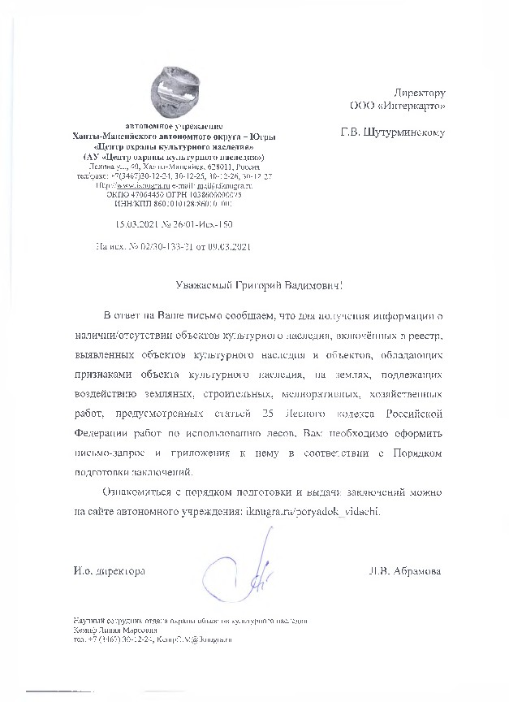

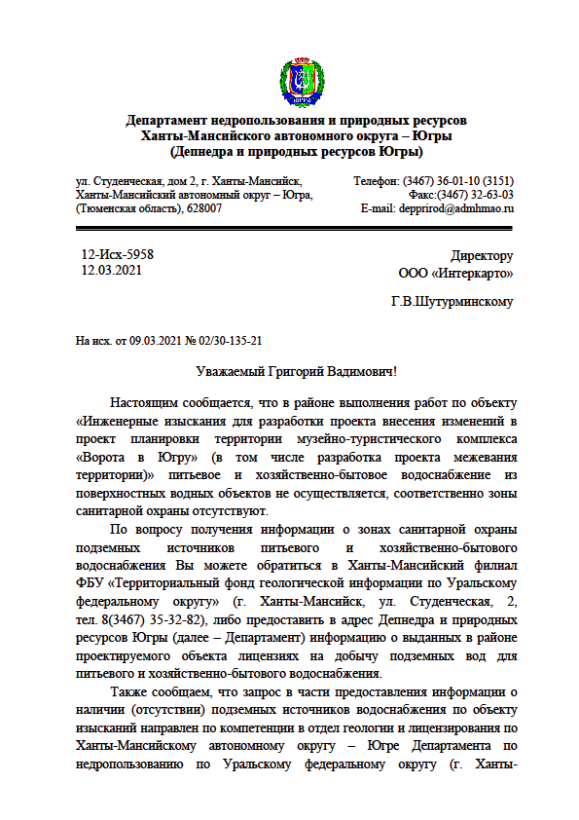

ООО «Интеркарто»

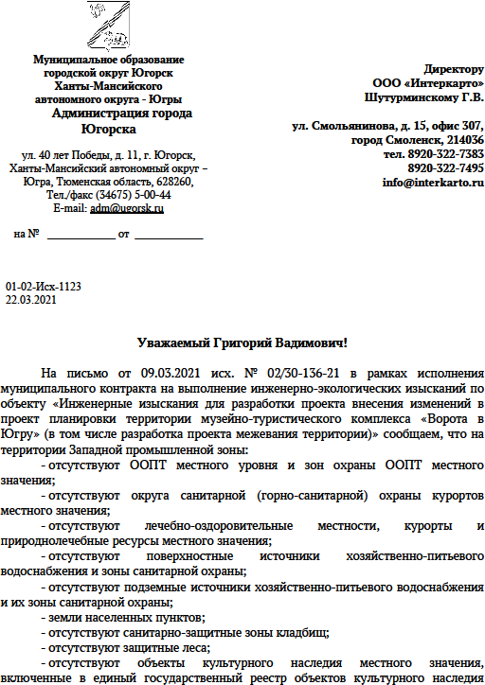

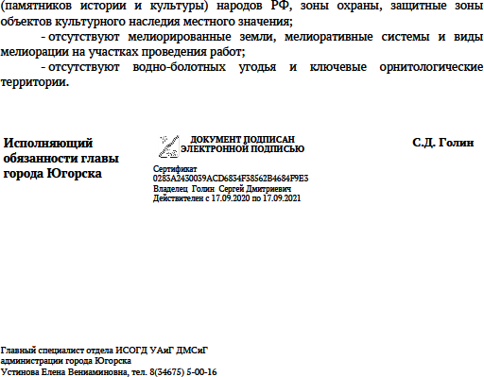

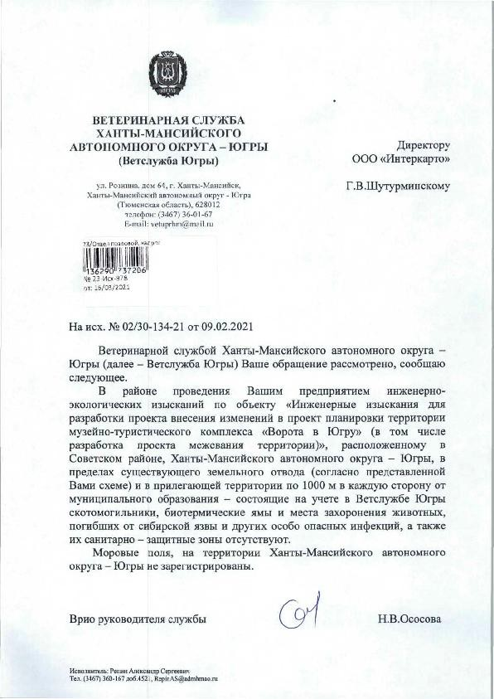

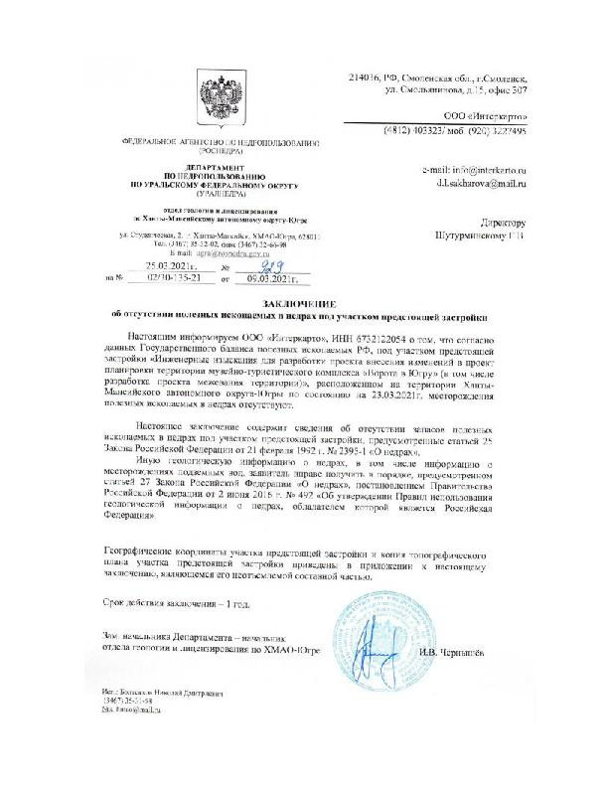

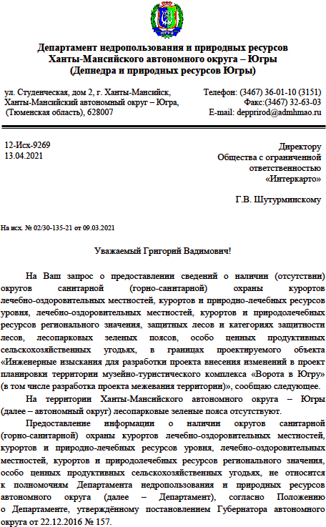

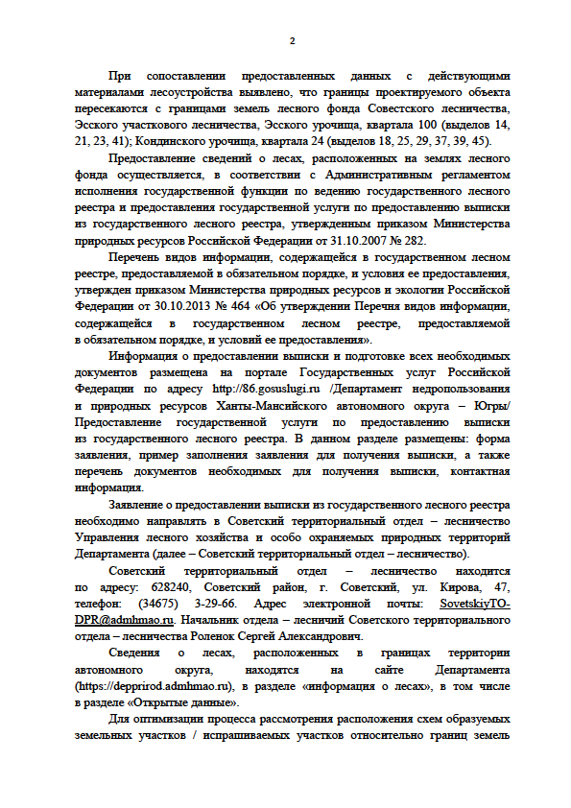

ООО «Интеркарто»

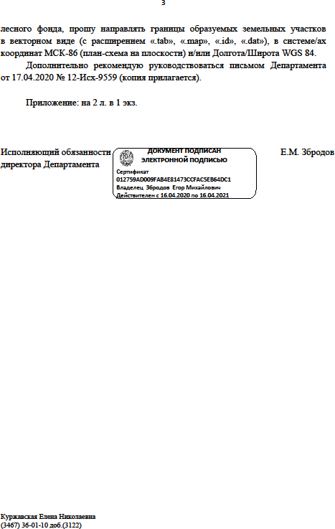

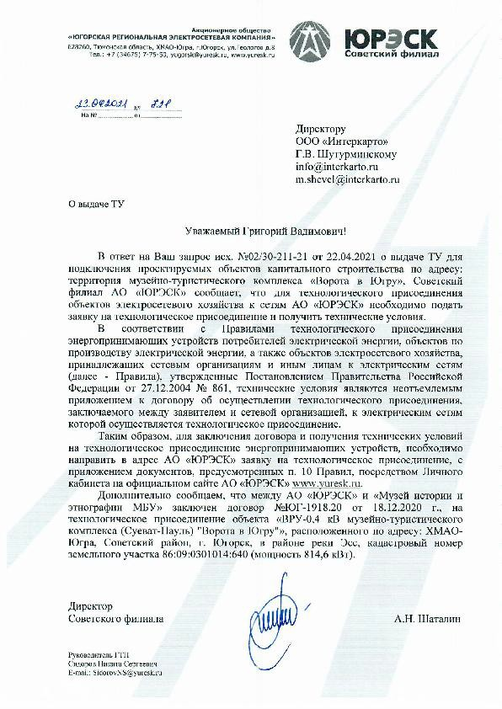

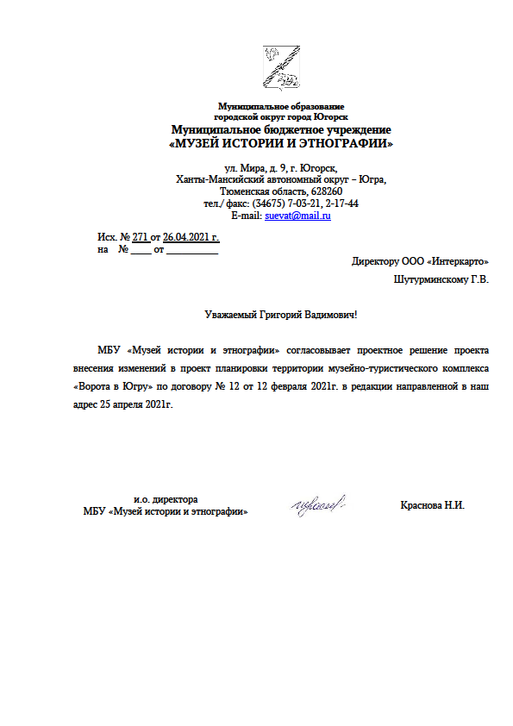

ООО «Интеркарто»

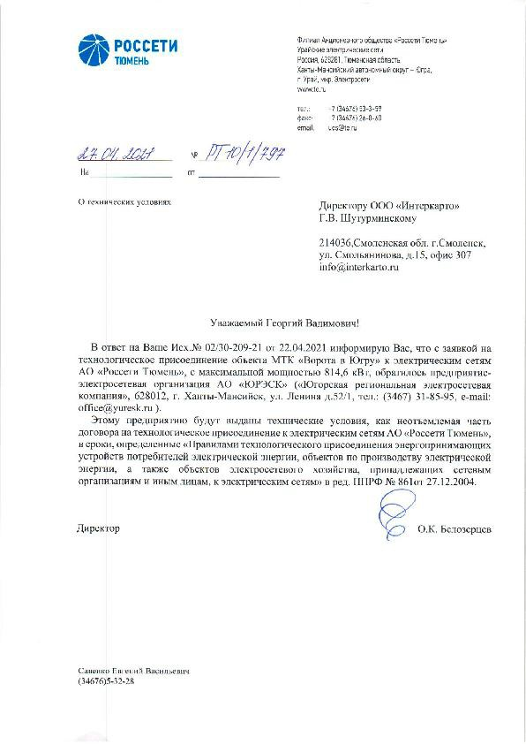

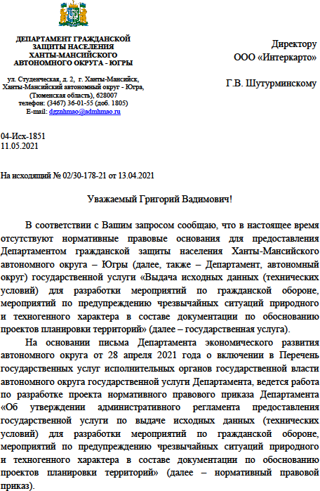

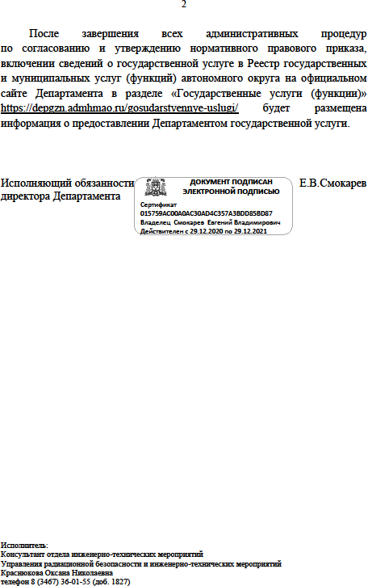

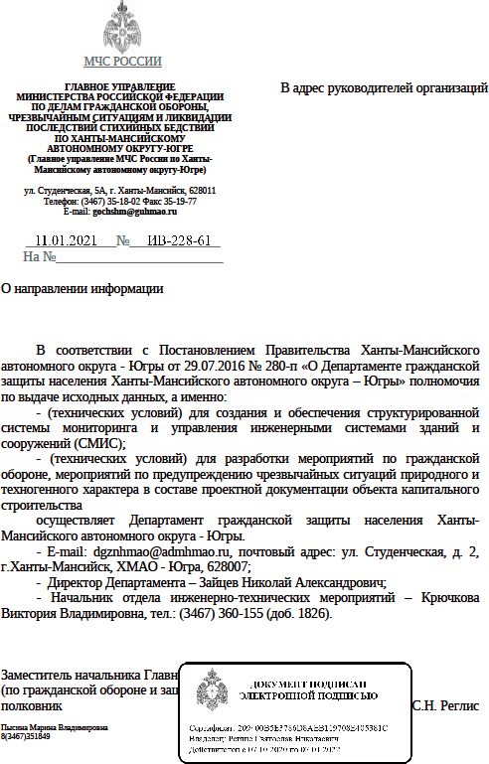

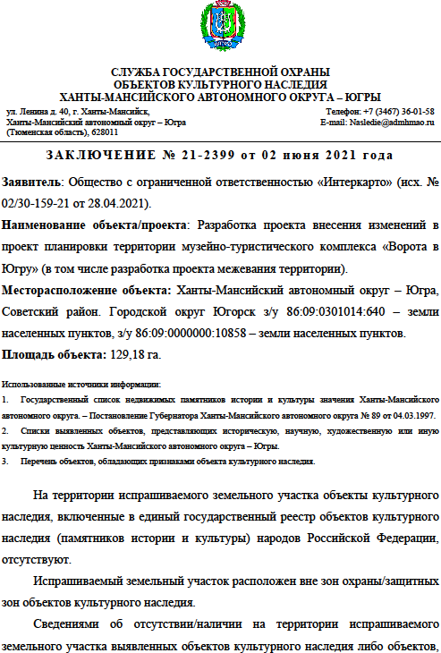

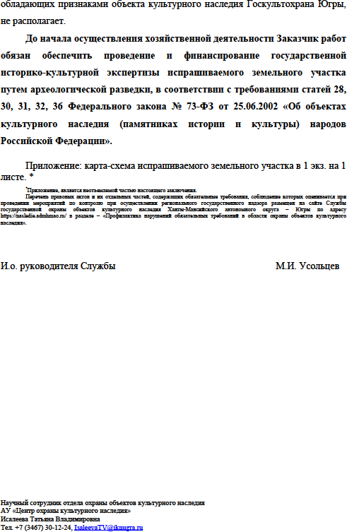

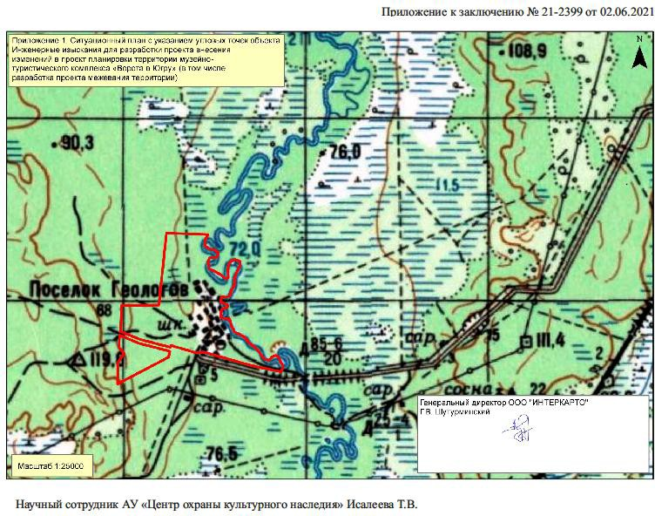

Приложение Г. Согласования документации по планировке территории

